
Manual SPED – ECF

Maio/2015

Sumário
Apresentação 4
Objetivos 4
1. Premissas do Projeto SPED 5
2. Benefícios 5
3. Histórico 5
4. Universo de Atuação 5
5. Obrigatoriedade 5
6. Parceiros 5
7. SPED ECF 5
7.1. O que é 5
7.2. Como funciona 5
7.3. Fluxo de utilização do SPED 5
8. Legislação 6
9. Tabelas de Código 6
10. Procedimento de Instalação 6
10.1. Procedimentos para atualização 6
10.2. Compatibilizador da base Contábil para ECF 6
11. Pontos de Atenção 8
11.1. Cadastro de Plano de Contas (CT1) 8
11.2. Plano de Contas Referencial (CVD) 8
11.3. Cadastro de Participantes (CVC) 9
11.4. Signatários (CVB) 9
11.5. Cadastro de Configurações de Livros (CTN) e Visão Gerencial (CTS) 10
11.6. Cadastro de Empresas (SIGAMAT – SM0) 10
12. Procedimento de utilização 11
12.1. Apresentação da central de escrituração 11
13. Utilização da Central de Escrituração 14
13.1. Verificar Base 14
13.2. Incluir escrituração 17
13.3. Excluir Escrituração 43
13.4. Gerar Arquivo 43
13.5. Visualização 44
14. Dúvidas Frequentes 46
15. Explicando o manual de orientação do leiaute da Escrituração Contábil Fiscal – LECF disponibilizado pela SRF/RFB 49
15.1. Composição do arquivo 49
15.2. Observações 50
15.3. Importante – Link do manual publicado pela RFB 50
15.4. Blocos que serão gerados pelo módulo Contabilidade Gerencial 51
15.5. Blocos que serão recuperados por ECD ou ECF 58
15.6. Blocos que não serão gerados pelo módulo Contabilidade Gerencial 59
15.7. Geração 61
15.8. Características do arquivo digital 61
15.9. Regras gerais de preenchimento 62
15.10. Números, caracteres ou códigos de identificação 64
15.11. Tabelas de código 66
15.12. Campos dos registros 68
15.13. Tabelas externas 69
16. Bloco 0: Abre o arquivo, identifica a pessoa jurídica e referencia o período da ECF. 70
17. Bloco C: Informações Recuperadas da ECD 71
18. Bloco E: Informações Recuperadas da ECF Anterior e Cálculo Fiscal dos Dados Recuperados da ECD 71
19. Bloco J: Plano de Contas e Mapeamento 71
20. Bloco K: Saldos das Contas Contábeis e Referenciais 73
21. Bloco L: Lucro Líquido 74
22. Bloco M: Livro Eletrônico de Apuração do Lucro Real (e-Lalur) e Livro Eletrônico de Apuração da Base de Cálculo da CSLL (e-Lacs) 76
23. Bloco N: Cálculo do IRPJ e da CSLL 76
24. Bloco P: Lucro Presumido 76
25. Bloco T: Lucro Arbitrado 77
26. Bloco U: Imunes e Isentas 78
27. Bloco X: Informações Econômicas 81
28. Bloco Y: Informações Gerais 81
29. Autores e revisões 82
30. CheckList de verificação de ambiente 82
31. Referências bibliográficas 83

Apresentação
O Sistema Público de Escrituração Digital (SPED) foi instituído pelo Decreto no 6.022, de 22 de janeiro de 2007, com alterações pelo Decreto no 7.979, de 8 de abril de 2013, que o definiu da seguinte maneira:
“O SPED é instrumento que unifica as atividades de recepção, validação, armazenamento e autenticação de livros e documentos que integram a escrituração contábil e fiscal dos empresários e das pessoas jurídicas, inclusive imunes ou isentas, mediante fluxo único, computadorizado, de informações. (Redação dada pelo Decreto no 7.979, de 8 de abril de 2013)”
A Escrituração Contábil Fiscal (ECF) substitui a Declaração de Informações Econômico-Fiscais da Pessoa Jurídica (DIPJ), a partir do ano-calendário 2014, com entrega prevista para o último dia útil do mês de setembro do ano posterior ao do período da escrituração no ambiente do Sistema Público de Escrituração Digital (SPED).

Objetivos
O projeto SPED tem como objetivos principais:
- Promover a integração dos fiscos, mediante a padronização e compartilhamento das informações contábeis e fiscais, respeitadas as restrições legais de acesso;
- Racionalizar e uniformizar as obrigações acessórias para os contribuintes, com o estabelecimento de transmissão única de distintas obrigações acessórias de diferentes órgãos fiscalizadores; e
- Tornar mais célere a identificação de ilícitos tributários, com a melhoria do controle dos processos, a rapidez no acesso às informações e a fiscalização mais efetiva das operações com o cruzamento de dados e auditoria eletrônica.

Premissas do Projeto SPED
- Propiciar melhor ambiente de negócios para as empresas no País;
- Eliminar a concorrência desleal com o aumento da competitividade entre as empresas;
- O documento oficial é o documento eletrônico com validade jurídica para todos os fins;
- Utilizar a Certificação Digital padrão ICP Brasil;
- Promover o compartilhamento de informações;
- Criar na legislação comercial e fiscal a figura jurídica da Escrituração Fiscal e da Nota Fiscal Eletrônica;
- Manutenção da responsabilidade legal pela guarda dos arquivos eletrônicos da Escrituração Fiscal pelo contribuinte;
- Redução de custos para o contribuinte;
- Mínima interferência no ambiente do contribuinte;
- Disponibilizar aplicativos para emissão e transmissão da Escrituração Digital e da NF-e para uso opcional pelo contribuinte.

Benefícios
São vários os benefícios propiciados pelo SPED, entre eles:
- Diminuição do consumo de papel, com redução de custos e preservação do meio ambiente;
- Redução de custos com a racionalização e simplificação das obrigações acessórias;
- Uniformização das informações que o contribuinte presta aos diversos entes governamentais;
- Redução do envolvimento involuntário em práticas fraudulentas;
- Redução do tempo despendido com a presença de auditores fiscais nas instalações do contribuinte;
- Simplificação e agilização dos procedimentos sujeitos ao controle da administração tributária;
- Fortalecimento do controle e da fiscalização por meio de intercâmbio de informações entre as administrações tributárias;
- Rapidez no acesso às informações;
- Aumento da produtividade do auditor através da eliminação dos passos para coleta dos arquivos;
- Possibilidade de troca de informações entre os próprios contribuintes a partir de um leiaute padrão;
- Redução de custos administrativos;
- Melhoria da qualidade da informação;
- Possibilidade de cruzamento entre os dados contábeis e os fiscais;
- Disponibilidade de cópias autênticas e válidas da escrituração para usos distintos e concomitantes;
- Redução do "Custo Brasil"; e
- Aperfeiçoamento do combate à sonegação.

Histórico
A Emenda constitucional nº 42, aprovada em 19 de dezembro de 2003, introduziu o Inciso XXII ao art. 37 da Constituição Federal, que determina às administrações tributárias da União, dos Estados, do Distrito Federal e dos Municípios atuarem de forma integrada, inclusive com o compartilhamento de cadastros e de informações fiscais.
Para atender o disposto Constitucional, foi realizado, em julho de 2004, em Salvador, o I ENAT - Encontro Nacional de Administradores Tributários, reunindo o Secretário da Receita Federal, os Secretários de Fazenda dos Estados e Distrito Federal, e o representante das Secretarias de Finanças dos municípios das Capitais.
O Encontro teve como objetivo buscar soluções conjuntas nas três esferas de Governo que promovessem maior integração administrativa, padronização e melhor qualidade das informações; racionalização de custos e da carga de trabalho operacional no atendimento; maior eficácia da fiscalização; maior possibilidade de realização de ações fiscais coordenadas e integradas; maior possibilidade de intercâmbio de informações fiscais entre as diversas esferas governamentais; cruzamento de informações em larga escala com dados padronizados e uniformização de procedimentos.
Em consideração a esses requisitos, foram aprovados dois Protocolos de Cooperação Técnica, um objetivando a construção de um cadastro sincronizado que atendesse aos interesses das administrações tributárias da União, dos Estados, do Distrito Federal e dos Municípios e, outro, de caráter geral, que viabilizasse o desenvolvimento de métodos e instrumentos que atendessem aos interesses das respectivas Administrações Tributárias.
Em agosto de 2005, no evento do II ENAT - Encontro Nacional de Administradores Tributários, em São Paulo, o Secretário da Receita Federal, os Secretários de Fazenda dos Estados e Distrito Federal, e os representantes das Secretarias de Finanças dos municípios das Capitais, buscando dar efetividade aos trabalhos de intercâmbio entre os mesmos, assinaram os Protocolos de Cooperação nº 02 e nº 03, com o objetivo de desenvolver e implantar o Sistema Público de Escrituração Digital e a Nota Fiscal Eletrônica.
O SPED, no âmbito da Receita Federal, faz parte do Projeto de Modernização da Administração Tributária e Aduaneira (PMATA) que consiste na implantação de novos processos apoiados por sistemas de informação integrados, tecnologia da informação e infraestrutura logística adequados.
Dentre as medidas anunciadas pelo Governo Federal, em 22 de janeiro de 2007, para o Programa de Aceleração do Crescimento 2007-2010 (PAC) - programa de desenvolvimento que tem por objetivo promover a aceleração do crescimento econômico no país, o aumento de emprego e a melhoria das condições de vida da população brasileira - consta, no tópico referente ao Aperfeiçoamento do Sistema Tributário, a implantação do Sistema Público de Escrituração Digital (SPED) e Nota Fiscal Eletrônica (NF-e) no prazo de dois anos.
Na mesma linha das ações constantes do PAC que se destinam a remover obstáculos administrativos e burocráticos ao crescimento econômico, pretende-se que o SPED possa proporcionar melhor ambiente de negócios para o País e a redução do “Custo Brasil”, promovendo a modernização dos processos de interação entre a administração pública e as empresas em geral, ao contrário do pragmatismo pela busca de resultados, muito comum nos projetos que têm como finalidade apenas o incremento da arrecadação.

Universo de Atuação
A maioria dos contribuintes já se utiliza dos recursos de informática para efetuar tanto a escrituração fiscal como a contábil. As imagens em papel simplesmente reproduzem as informações oriundas do meio eletrônico.
A facilidade de acesso à escrituração, ainda que não disponível em tempo real, amplia as possibilidades de seleção de contribuintes e, quando da realização de auditorias, gera expressiva redução no tempo de sua execução.
Universo de Atuação
- SPED – Contábil
- SPED – Fiscal
- NF-e – Ambiente Nacional
- NFS-e
- CT-e
- Central de Balanços

Obrigatoriedade
São obrigadas ao preenchimento da ECF todas as pessoas jurídicas, inclusive imunes e isentas, sejam elas tributadas pelo lucro real, lucro arbitrado ou lucro presumido, exceto:
I - às pessoas jurídicas optantes pelo Regime Especial Unificado de Arrecadação de Tributos e Contribuições devidos pelas Microempresas e Empresas de Pequeno Porte (Simples Nacional), de que trata a Lei Complementar nº 123, de 14 de dezembro de 2006;
II - aos órgãos públicos, às autarquias e às fundações públicas; e
III - às pessoas jurídicas inativas de que trata a Instrução Normativa RFB no 1.306, de 27 de dezembro de 2012.
Há que se ressaltar que, caso a pessoa jurídica tenha Sociedades em Conta de Participação (SCP), cada SCP deverá preencher e transmitir sua própria ECF, utilizando o CNPJ da pessoa jurídica que é sócia ostensiva e um código criado pela própria pessoa jurídica para identificação de cada SCP de forma unívoca.
Uma das inovações da ECF corresponde, para as empresas obrigadas a entrega da Escrituração Contábil Digital (ECD), a utilização dos saldos e contas da ECD para preenchimento inicial da ECF. Ademais, a ECF também recuperará os saldos finais das ECF anterior, a partir do ano-calendário 2015.
Na ECF haverá o preenchimento e controle, por meio de validações, das partes A e B do Livro Eletrônico de Apuração do Lucro Real (e-Lalur) e do Livro Eletrônico de Apuração da Base de Cálculo da CSLL (e-Lacs). Todos os saldos informados nesses livros também serão controlados e, no caso da parte B, haverá o batimento de saldos de um ano para outro.
Finalmente, a ECF apresentará as fichas de informações econômicas e de informações gerais em novo formato de preenchimento para as empresas.

Parceiros

Membros
- Associação Brasileira das Secretarias de Finanças das Capitais - ABRASF
- Banco Central do Brasil - BACEN
- Comissão de Valores Mobiliários - CVM
- Departamento Nacional de Registro de Comércio - DNRC
- Encontro Nacional dos Coordenadores e Administradores Tributários Estaduais - ENCAT
- Secretaria da Receita Federal do Brasil - RFB
- Secretarias de Fazenda, Finanças, Receita ou Tributação dos Estados e do Distrito Federal
- Superintendência da Zona Franca de Manaus - SUFRAMA
- Superintendência de Seguros Privados - SUSEP

Entidades
- Agência Nacional de Transportes Terrestres - ANTT
- Associação Brasileira das Companhias Abertas - ABRASCA
- Associação Brasileira das Empresas de Cartões de Crédito e Serviço - ABECS
- Associação Brasileira de Bancos - ABBC
- Associação Nacional das Instituições do Mercado Financeiro - ANDIMA
- Associação Nacional dos Fabricantes de Veículos Automotores - ANFAVEA
- Conselho Federal de Contabilidade - CFC
- Federação Brasileira de Bancos - FEBRABAN
- Federação Nacional das Empresas de Serviços Contábeis e das Empresas de Assessoramento, Perícias, Informações e Pesquisas - FENACON
- Federação Nacional das Empresas de Serviços Técnicos de Informática e Similares - FENAINFO
- Junta Comercial do Estado de Minas Gerais - JUCEMG

SPED ECF

  - O que é
A Escrituração Contábil Fiscal (ECF) substitui a Declaração de Informações Econômico-Fiscais da Pessoa Jurídica (DIPJ), a partir do ano-calendário 2014, com entrega prevista para o último dia útil do mês de setembro de 2015 no ambiente do Sistema Público de Escrituração Digital (SPED).
A empresa deverá gerar o arquivo da ECF com recursos próprios. O arquivo será obrigatoriamente submetido ao programa gerador da ECF para validação de conteúdo, assinatura digital, transmissão e visualização. É possível o preenchimento da ECF no próprio programa gerador da ECF, em virtude da funcionalidade de edição de campos.
A recuperação de dados da ECD é obrigatória para empresas que são obrigadas a entregar a ECD.
  - Como funciona
A partir do seu sistema de contabilidade, a empresa gera um arquivo digital no formato especificado no anexo ao Ato Declaratório Executivo Cofins no 20/2015 que complementa a INSTRUÇÃO NORMATIVA RFB Nº 1524, DE 08 DE DEZEMBRO DE 2014 (disponíveis no menu Legislação).
Este arquivo é submetido ao Programa Validador e Assinador – PVA fornecido pelo SPED. Através do PVA, execute os seguintes passos:
- Validação do arquivo contendo a escrituração;
- Assinatura digital do livro pela(s) pessoa(s) que têm poderes para assinar, de acordo com os registros da Junta Comercial e pelo Contabilista;
Assinados a escrituração, faça a transmissão para o SPED. Concluída a transmissão, será fornecido um recibo. Imprima-o, pois ele contém informações importantes para a prática de atos posteriores.
São obrigatórias duas assinaturas: uma do contabilista e uma da pessoa jurídica. Para a assinatura do contabilista só podem ser utilizados certificados digitais de pessoa física (e-PF ou e-CPF).
Poderão assinar a ECF, com certificado digital válido (do tipo A1 ou A3):
- O e-PJ ou e-CNPJ que contenha a mesma base do CNPJ (8 primeiros caracteres) do estabelecimento;
- O representante legal da empresa ou procurador constituído nos termos da Instrução Normativa RFB no 944, de 2009, com procuração eletrônica cadastrada no site da RFB.
Procedimentos para Cadastramento de Procuração Eletrônica:
No site da RFB, (http://receita.fazenda.gov.br), em Empresa, clique em Todos os serviços, selecione Procuração Eletrônica e Senha para pesquisa via Internet / Procuração eletrônica / Continuar ou opcionalmente https://cav.receita.fazenda.gov.br/scripts/CAV/login/login.asp.
- Faça o login com certificado digital de pessoa jurídica ou representante legal/procurador;
- Selecione Procuração eletrônica;
- Selecione Cadastrar Procuração ou outra opção, se for o caso;
- Selecione Solicitação de procuração para a Receita Federal do Brasil;
- Preencha os dados do formulário apresentado e selecione Transmissão de Declarações/Arquivos, inclusive todos do CNPJ, com Assinatura Digital via Receitanet.
- Clique em Cadastrar procuração, ou Limpar ou Voltar.
A assinatura digital será verificada quanto a sua existência, prazo e validade para a pessoa jurídica identificada na ECF, no início do processo de transmissão do arquivo digital.
O PVA tem ainda as funcionalidades de visualização da escrituração e de geração recuperação de backup.

  - Fluxo de utilização do SPED

Legislação
- Decreto no 6.022, de 22 de janeiro de 2007, e alterações posteriores – Instituiu o Sistema Público de Escrituração Digital - SPED.
- Instrução Normativa RFB no 1.420, de 19 de dezembro de 2013, e alterações posteriores – Dispõe sobre a Escrituração Contábil Digital (ECD).
- Instrução Normativa RFB no 1.422, de 19 de dezembro de 2013, e alterações posteriores – Dispõe sobre a Escrituração Contábil Fiscal (ECF).
- Legislação para Leiaute do arquivo da ECF, Anexo ao Ato Declaratório Executivo Cofis no 20/2015
- Link de legislação completa do ECF http://www1.receita.fazenda.gov.br/sistemas/ecf/legislacao.htm

Tabelas de Código
- Plano de contas das instituições financeiras – Cosif
- Tabela de Países
- Tabela de Municípios (no sitio (site) do IBGE: menu Download > Geociências > Organização)
- Tabela de qualificação dos assinantes (art.10, § 1º da Instrução Normativa DNRC nº 107/08)
- Tabelas mantidas pela Receita Federal
- Indicador de situação especial
- Código da instituição responsável pela administração do cadastro
- Código do relacionamento
- Código da natureza da conta/grupo de contas
- Código da entidade responsável pela manutenção do plano de contas referencial
- Plano de Contas Referencial

Procedimento de Instalação
Os procedimentos para efetuar a instalação da Escrituração Contábil Fiscal – ECF são simples. Para tanto, deve-se seguir os passos abaixo

  - Procedimentos para atualização
Para atualização do RPO, é preciso aplicar a patch disponibilizada no pacote de instalação.
  - Compatibilizador da base Contábil para ECF
Execute o compatibilizador do SIGACTB (U_UPDCTB), para criar as tabelas utilizadas pela ECD/ECF.
As tabelas criadas/alteradas pelo compatibilizador são:
- CS0 – ECD Revisão
- CS1 – ECD Dados complementares
- CS2 – ECD Empresa
- CS3 – Plano de Conta
- CS4 – Plano de Conta Referencial
- CS5 – ECD Centro de Custo
- CS6 – ECD Visão Gerencial
- CS7 – ECD Histórico Padrão
- CS8 – ECD Contabilista
- CS9 – ECD Participante
- CSA – ECD Cabeçalho das Movimentações
- CSB – ECD Itens de Movimentações
- CSC – ECD Balancete
- CSD – ECD Cabeçalho do Balancete
- CSE – ECD Itens do Balanço
- CSF – ECD Balanços RTFb
- CSG – ECD Balancete Diário
- CSH – Descrição da Pré-Validação
- CSI – ECD Fórmulas da Pré-Validação
- CSX – ECD Importação de Diários
- CSY – Importação de Diários Quebra
- CSR – Cadastro de SCP
- CST – Cadastro de Subcontas Correlatas
- CSZ – Dados da ECF

Pontos de Atenção

  - Cadastro de Plano de Contas (CT1)
Deve-se efetuar a classificação do plano de contas de acordo com a sua natureza (CT1_NTSPED), assim como, a abertura de novas contas para atender o plano de contas emitido pela RFB. A RFB pede para que o contribuinte efetue essa manutenção, para uma melhor identificação das contas contábeis dos contribuintes.
Importante
As empresas que utilizam uma determinada conta contábil para custo e despesa (ou vice e versa), deverão efetuar a divisão destas contas, quebrando assim a mesma em uma ou mais contas. Caso as mesmas optem pela não separação do plano de contas, deve-se analisar a possibilidade de amarração de múltiplos centros de custo em seu plano referencial.
As informações das naturezas das contas são: 01-Contas de Ativo, 02-Contas de Passivo; 03-Patrimônio Líquido; 04-Contas de Resultado; 05-Conta de Compensação; 09-Outras. Essa classificação irá influenciar a geração dos dados para o SPED ECF, caso ocorra de uma má classificação, o arquivo gerado poderá retornar erros de saldos, apurações e demonstrações.
  - Plano de Contas Referencial (CVD)
É um plano de contas, elaborado com base na DIPJ. As empresas em geral devem usar os arquivos disponibilizados pela RFB pelo Ato Declaratório Executivo Cofis nº 20/2015.
O plano de contas referencial tem por finalidade estabelecer uma relação (um DE-PARA) entre as do plano de contas da empresa e um padrão da RFB.
O Plano de Contas Referencial deve ser adotado o mesmo tanto para a ECF quanto para Escrituração Contábil Digital – ECD, mantendo o mesmo procedimento de amarração ao plano de contas da empresa. Para a importação deve ser concatenado os arquivos contendo as contas patrimoniais e de resultados correspondentes a forma de tributação da empresa, por exemplo, considerando que empresa é pessoa jurídica em geral - lucro real - deverá concatenar os arquivos referente L100A + L300A.
Importante
Deve-se fazer a amarração de TODAS as contas, INCLUSIVE as sintéticas, esses dados serão necessários para o envio de Demonstrativo de Resultado Exercício e o Balanço Patrimonial.
Estes arquivos encontram-se no caminho de instalação do validador PVA 3.1.8, e podem ter a nomenclatura alterada:
C:\Arquivos de Programas RFB\Programas SPED\SpedContabil30\recursos\tabelas
Arquivos: SPEDCONTABIL_DINAMICO_2014$SPEDECF_DINAMICA_L100_A*
SPEDCONTABIL_DINAMICO_2014$SPEDECF_DINAMICA_L300_A*

A amarração do plano de contas poderá ser efetuada mediante a um pré-cadastramento pela rotina de plano de contas referencial (CTBA025) e após a vinculação pelo cadastro de plano de contas. Poderão ser utilizados vários referenciais para vários centros de custo, porem essa pratica não é recomendada pelas normas de contabilidade (CRC).
Disponibilizamos no TDN os arquivos textos contendo exemplos de arquivos textos a ser importado na rotina de Plano de Contas Referencial (CTBA025), mas por se tratar de tabelas externas da Receita, os mesmos deverão ser revisados pelo contabilista da empresa, pois é de sua responsabilidade a manutenção destas informações e sua amarração com o plano de contas da empresa, conforme segue:
- Exemplo_Plano_Ref_1_PJ_em_Geral_L100A_L300A.cve
- Exemplo_Plano_Ref_2_PJ_em_Geral_Lucro_Presumido_P100_P150.cve
- Exemplo_Plano_Ref_3_Financeiras_L100B_L300B.cve
- Exemplo_Plano_Ref_4_Seguradoras_L100C_L300C.cve
- Exemplo_Plano_Ref_5_Imunes_Isentas_em_Geral_U100A_U150A.cve
- Exemplo_Plano_Ref_6_Financeiras_Imunes_Isentas_U100B_U150B.cve
- Exemplo_Plano_Ref_7_Seguradoras_Imunes_Isentas_U100C_U150C.cve
- Exemplo_Plano_Ref_8_Entidades_Fechadas_Previdência_Complementar_U100D_U150D.cve
- Exemplo_Plano_Ref_9_Partidos_Políticos_U100E_U150E.cve
- Estes exemplos foram criados a partir das tabelas instaladas no validador do PVA DA ECD versão 3.1.8.

  - Cadastro de Participantes (CVC)
Cadastro opcional, tem como finalidade informar os responsáveis pela movimentação contábil da empresa. Ao efetuar o cadastro, é recomendável informá-lo em todos os lançamentos padrões que o mesmo irá participar.

  - Signatários (CVB)
Tem como finalidade informar os dados dos signatários da escrituração. São obrigatórias duas assinaturas: uma do contabilista e uma pela pessoa jurídica. Para a assinatura do contabilista só podem ser utilizados certificados digitais de pessoa física (e-PF ou e-CPF).
Poderão assinar a ECF, com certificado digital válido (do tipo A1 ou A3):
O e-PJ ou e-CNPJ que contenha a mesma base do CNPJ (8 primeiros caracteres) do estabelecimento;
O representante legal da empresa ou procurador constituído nos termos da Instrução Normativa RFB no 944, de 2009, com procuração eletrônica cadastrada no site da RFB.

  - Cadastro de Configurações de Livros (CTN) e Visão Gerencial (CTS)
Efetuar o cadastramento das visões gerenciais necessários para vários registros da ECF. Esses devem seguir as normas da contabilidade brasileira. Após os cadastramentos, efetuar a amarração das visões com os livros contábeis. Para mais informações para criação destas visões, entre em contato com o suporte e/ou o contador responsável.
Importante
Uma má estruturação da visão gerencial, poderá acarretar em lentidão do sistema e/ou travamento da rotina de escrituração.

  - Cadastro de Empresas (SIGAMAT – SM0)
Verifique se estão preenchidas corretamente as informações de CNPJ, Inscrição Estadual, código de município do IBGE (neste cadastro é solicitado o código da UF), NIRE, data no registro de empresas e endereço (logradouro, CEP, bairro, cidade e UF). Em caso de transmissão errada de uma dessas informações, a ECF pode ser recusada.
Importante
O campo endereço (logradouro) é tratado pelo sistema considerando-se os seguintes aspectos de digitação
- Se o Sistema encontrar uma vírgula, considerará como logradouro todo o texto anterior a esta, como número, a primeira ocorrência após a vírgula e como complemento, a segunda ocorrência.
Exemplo: Endereço: Av. Braz Leme, 1671 1.AND
Para o endereço acima, o logradouro será “Av. Braz Leme”, o número será “1671” e o complemento “1.AND”.
- Se o Sistema não encontrar a vírgula, será considerada a última ocorrência como número.
Exemplo: Endereço: Av. Braz Leme SN
Para o endereço acima, o logradouro será “Av. Braz Leme”, o número será “SN”.

Procedimento de utilização
O processo de geração da ECF dentro do Protheus é dividido em duas etapas. A primeira etapa é a escrituração dos dados, que consiste em aglutinar os dados do ERP em uma base do SPED (tabelas CSs) para que o sistema consiga separar adequadamente todos os dados contábeis. A segunda etapa consiste na geração dos dados para composição do arquivo físico, que irá ser submetido ao PVA (Programa Validador e Assinador da RFB).

  - Apresentação da central de escrituração
- No módulo de Contabilidade gerencial do Protheus para apresentação da Central de Escrituração. Clique em Central de Escrituração ou localize a rotina por seu código CTBS001:

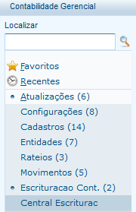
Ou digite

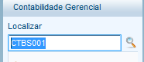

- Efetue o preenchimento da empresa e/ou filial a ser escriturada ao ser apresentado o assistente
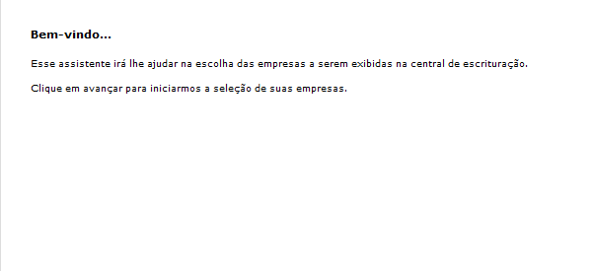

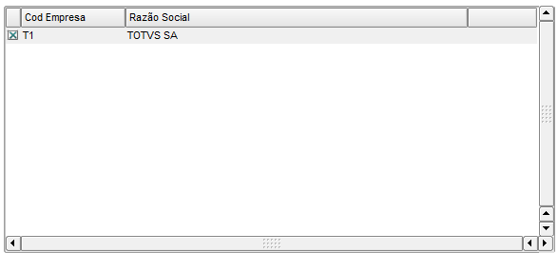

- Apresentação do layout da Central de Escrituração
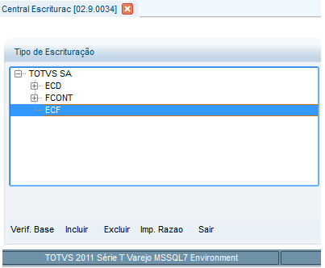

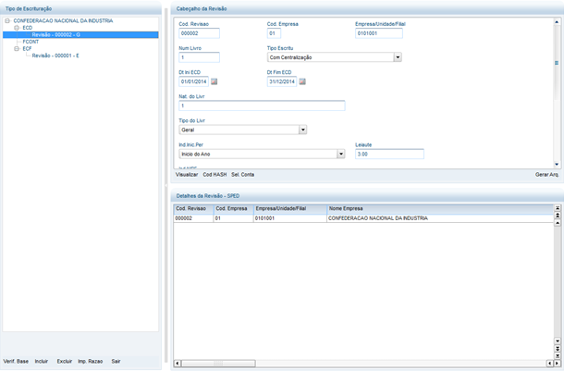

Observação: Detalhes da Central de Escrituração serão apresentados posteriormente no manual.

Utilização da Central de Escrituração
  - Verificar Base
- Este procedimento, efetua a pré validação da base dados, evitando assim, alguns problemas no momento da escrituração. Desta feita, é recomendável que utilize este recurso antes da escrituração.
- Parâmetros
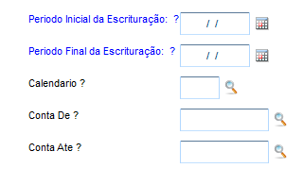
1. Período Inicial da Escrituração | Informe a data inicial da escrituração
2. Período Final da Escrituração | Informe a data final da escrituração
3. Calendário | Informe o código do calendário para validação. O Calendário deve compreender as datas de início e fim informadas acima.
4.Conta De. | Informe a conta inicial para a execução da pré validação.
5.Conta Ate. | Informe a conta final para a execução da pré validação.

- Selecionar quais filiais deverão ser processadas
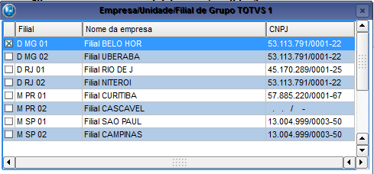

- Em caso de erro será apresentado a seguinte tela.
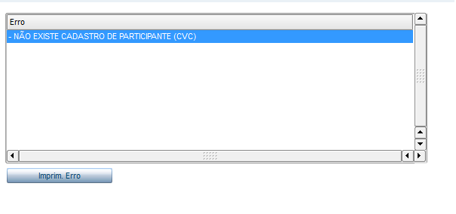
1. Tabela com erros encontrados.  2. Clique em avançar | É apresentada a lista dos principais erros encontrados na base de dados
2.Imprim. Relatório. | Ao clicar neste botão, será apresentado o relatório com os erros encontrados
3. Avançar | Clique em avançar para prosseguir com o processo de verificação da base

- Ao imprimir os erros serão impressos por tópicos
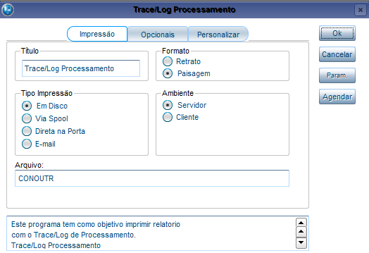
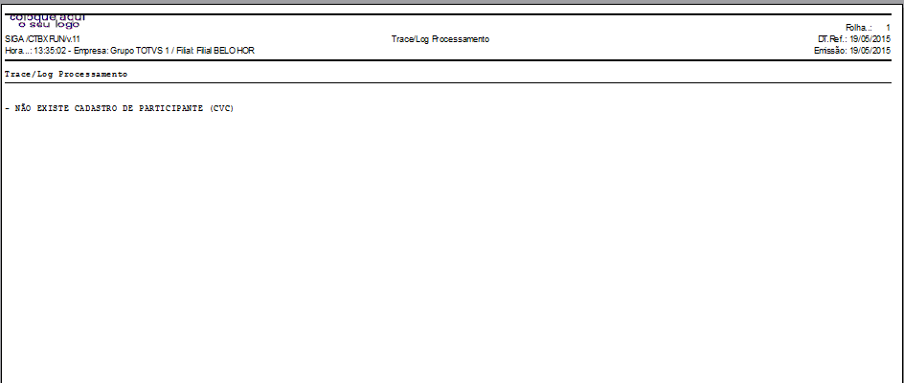

- Para concluir o processo, clique em Finalizar

Finalizar | Clique no botão finalizar, para encerrar o processo de validação

  - Incluir escrituração
- Procedimento para incluir uma escrituração

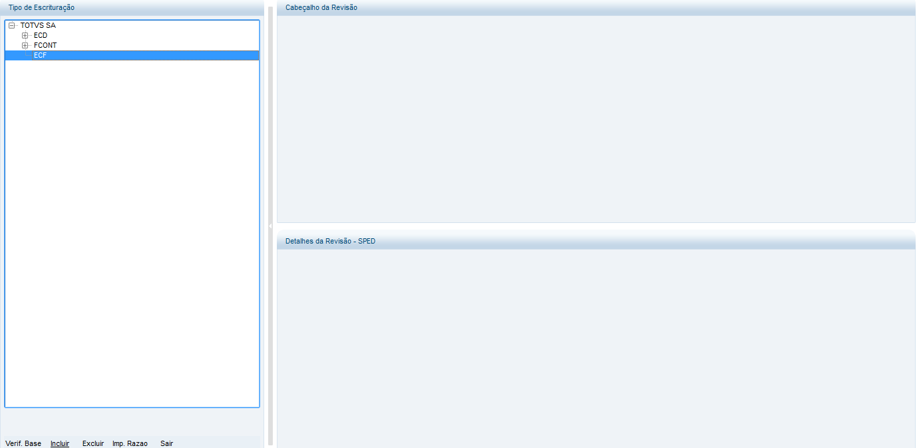

1. Selecione a empresa | Informe a empresa/filial a qual deseja escriturar.
2. Clique em incluir | Posicione em ECF e clique em incluir para iniciar o preenchimento dos parâmetros

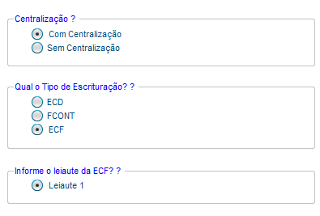

1. Centralização | O preenchimento desse parâmetro é obrigatório. Se escolher a opção Sem Centralização”, só poderá preencher apenas uma filial ou empresa na tela seguinte. Caso contrário, poderá preencher mais de uma filial, porém é obrigatório informar a matriz a consolidadora.  Obs. O preenchimento das filiais/empresas e matriz ocorrerão na tela seguinte.
2. Tipo de Escrituração | Preenchido automaticamente com conteúdo ECF.
3. Leiaute | Preenchimento automático com leiaute 1, mas pode ser aberto futuramente quando existir mais de um leiaute.

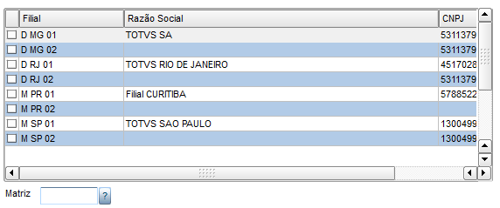

1. Filial | Preencher apenas uma filial quando selecionado anteriormente “Com Centralização” ou caso contrário, poderá preencher mais de uma filial, porém é obrigatório informar a matriz a consolidadora.
2. Matriz | Somente deve ser preenchido quando for selecionado “Sem centralização”

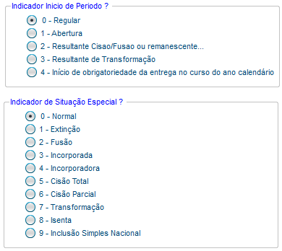

1. Início de Período | Indicador de início de período  Padrão: Regular
2. Situação Especial | Indicador de situação Especial

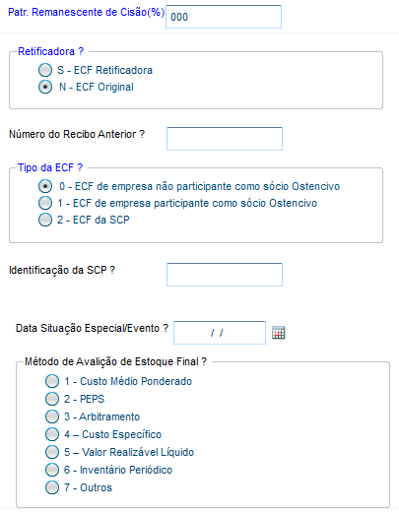

3. Percentual Remanescente | Percentual remanescente de Cisão
4. Retificador | Indicador se escrituração é retificadora ou original
5.Número Recibo Anterior | Em caso de escrituração retificadora informar o número do recibo anterior
6.Tipo da ECF | Tipo da ECF
7.Identifcação da SCP | Código/CNPJ quando item anterior for ECF da SCP
8.Data Evento | Data de ocorrência da situação especial
9.Método de Avaliação Estoque | Método de avaliação do Estoque Final
Avançar | Clique em Avançar

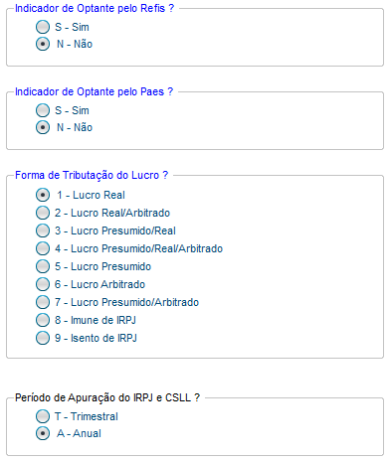

1. Refis | Indicador de Optante pelo programa REFIS  Padrão: Não
2. Paes | Indicador de Optante pelo programa PAES  Padrão: Não
3.Forma de Tributação | Indica a forma de tributação do lucro.  Padrão: Lucro Real
4.Períodicidade | Período de Apuração do IRPJ e CSLL se Trimestral ou Anual  Padrão: Anual

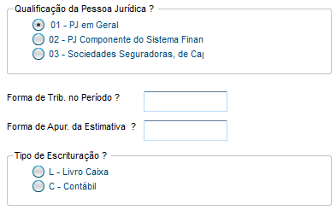

5. Qualificação PJ | Indicador Qualificação PJ onde:  01=PJ em Geral  02=PJ Componente do Sistema Financeiro ou  03=Sociedades Seguradoras  Padrão: 01
6. Forma Tributação Período | Forma de Tributação no Período
7.Forma de Apuração Estimativa | Forma de apuração por estimativa
8.Tipo Escrituração | Indicador se tipo de escrituração é por L - Livro Caixa ou C - Contábil

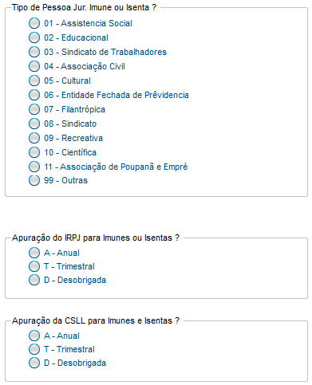

9. Tipo Imune / Isentas | Indicador Tipo de Pessoa para Imunes/Isentas
10. Apuração IRPJ para Imunes/Isentas | Forma de Apuração IRPJ para Imunes/Isentas
11. Apuração CSLL para Imunes/Isentas | Forma de apuração CSLL para Imunes/Isentas

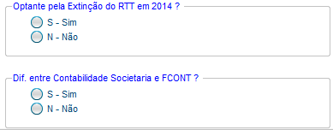

12. Extinção RTT | Indicador se optante pela extinção do RTT em 2014
13. Diferenças – Societária x FCONT | Indicador se contabilidade societária tem diferenças com relação ao FCONT
Avançar | Clique em Avançar

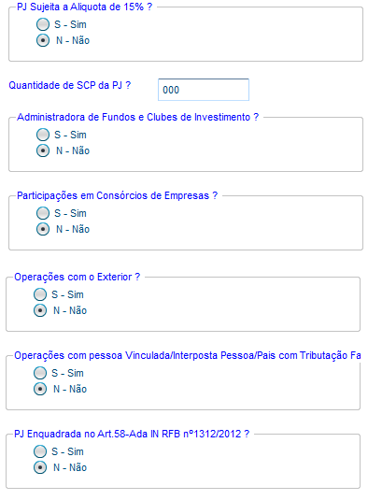

01. PJ Aliq. 15% | PJ Sujeita à Alíquota da CSLL de 15%:  S – Sim  N – Não  Deve ser assinalado “Sim” no caso de pessoa jurídica de seguros privados, de pessoa jurídica de capitalização e de pessoa jurídica referida nos incisos I a VII, IX e X do § 1º do art. 1º da Lei Complementar nº 105, de 10 de janeiro de 2001 e “Não” pelas demais
02. Quantidade de SCP da PJ | Quantidade de SCP da PJ - Sócio Ostensivo de SCP - Total de SCP.
03.Adm.Fundos/ Clubes Invest. | Administradora de Fundos ou Clubes de Investimento  S – Sim  N – Não
04.Participações em Consorcio | Participações em Consórcios de Empresas:  S – Sim  N – Não
05.Operações com Exterior | Indicador se PJ tem operações no exterior  S – Sim  N – Não  A pessoa jurídica, inclusive instituição financeira ou companhia seguradora, conforme relacionadas no § 1º do art. 22 da Lei nº 8.212, de 1991, e no inciso II do art. 14 da Lei nº 9.718, de 1998, que realizou exportação/importação de bens, serviços ou direitos ou auferiu receitas financeiras ou incorreu em despesas financeiras em operações efetuadas com pessoa física ou jurídica residente ou domiciliada no exterior, ainda que essas operações não tenham sido realizadas com pessoa vinculada ou com pessoa residente ou domiciliada em país ou dependência com tributação favorecida ou cuja legislação interna oponha sigilo relativo à composição societária de pessoas jurídicas ou a sua titularidade, deve assinalar este campo. Deve também assinalar este campo a pessoa jurídica, inclusive instituição financeira ou companhia seguradora, que realizar as operações acima referidas por intermédio de interposta pessoa.
06.Operações Pessoa Vinculada ou Interposta | Operações com pessoa vinculada ou interposta Pessoa/Pais com tributação  S – Sim  N – Não  Deve assinalar este campo, a pessoa jurídica, inclusive instituição financeira ou companhia seguradora, conforme relacionadas no § 1º do art. 22 da Lei nº 8.212, de 1991, e no inciso II do art. 14 da Lei nº 9.718, de 1998, que realizou exportação/importação de bens, serviços ou direitos ou auferiu receitas financeiras ou incorreu em despesas financeiras em operações efetuadas com pessoa física ou jurídica residente ou domiciliada no exterior, considerada pela legislação brasileira: a) pessoa vinculada; b) pessoa residente ou domiciliada em países com tributação favorecida ou cuja legislação interna oponha sigilo relativo à composição societária de pessoas jurídicas ou a sua titularidade; e c) a partir de 1º de janeiro de 2009, pessoa residente ou domiciliada no exterior, que goze, nos termos da legislação, de regime fiscal privilegiado (Art. 24-A da Lei nº 9.430, de 1996, instituído pela Lei nº 11.727, de 2008). Deve também assinalar este campo a pessoa jurídica, inclusive instituição financeira ou companhia seguradora, que realizar as operações acima referidas por intermédio de interposta pessoa.
07. IN RFB 1312/2013 | PJ enquadra no artigo 58-a da IN RFB 1312/2012  S – Sim  N – Não

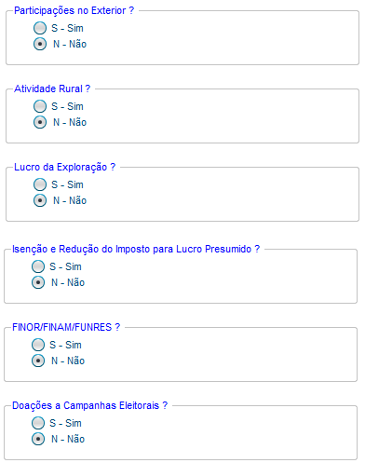

08.Participação no Exterior | Participações no Exterior: A pessoa jurídica deve assinalar este campo, caso tenha participações no exterior.  S – Sim  N – Não
09.Atividade Rural | Atividade Rural: A pessoa jurídica deve assinalar este campo, caso explore atividade rural.  S – Sim  N – Não
10.Lucro da Exploração | Existência de Lucro da Exploração:  S – Sim  N – Não  Este campo deve ser assinalado pelas pessoas jurídicas que adotam a forma de tributação pelo lucro real, inclusive se optantes pelo Refis, que gozem de benefícios fiscais calculados com base no lucro da exploração
11.Isenção / Redução Lucro Presumido | Isenção e Redução do Imposto para Lucro Presumido:  S – Sim  N – Não  A pessoa jurídica tributada pelo lucro presumido e optante pelo Refis deve assinalar este campo caso usufrua benefícios fiscais relativos a isenção ou redução do imposto de renda.
12.FINOR / FINAM / FUNRES | Indicador se PJ participa de algum dos fundos  S – Sim  N – Não  Este campo deve ser assinalado pelas pessoas jurídicas ou grupos de empresas coligadas de que trata o art. 9º da Lei nº 8.167, de 1991, alterado pela Medida Provisória nº 2.199-14, de 24 de agosto de 2001, titulares de empreendimento de setor da economia considerado, em ato do Poder Executivo, prioritário para o desenvolvimento regional, aprovado ou protocolizado até 2 de maio de 2001 nas áreas da Sudam e da Sudene ou do Grupo Executivo para Recuperação Econômica do Estado do Espírito Santo (Geres) (MP nº 2.199-14, de 2001, art. 4º, e MP nº 2.145, de 2 de maio de 2001, art. 50, XX, atuais MP nº 2.156-5, de 2001, art. 32, XVIII, e nº 2.157-5, de 2001, art. 32, IV).
13.Doações a Campanha Eleitoral | Indicador se PJ efetuou doações para campanha eleitoral  S – Sim  N – Não  A pessoa jurídica deve assinalar este campo, caso tenha efetuado, durante o ano-calendário, doações a candidatos, comitês financeiros e partidos políticos, ainda que na forma de fornecimento de mercadorias ou prestação de serviços para campanhas eleitorais.

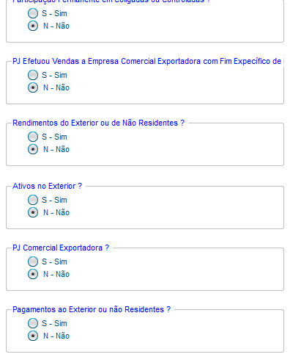

14.Partic. em Colig. ou Controladas | Indicador se PJ tem participação em coligadas ou controladas  S – Sim  N – Não  A pessoa jurídica domiciliada no Brasil, que teve participações permanentes, no ano-calendário, em capital de pessoa jurídica domiciliada no Brasil ou no exterior, considerada, pela legislação brasileira, avaliada pelo método de equivalência patrimonial, deve assinalar este campo.
15.Vendas para Empresa Exportadora | Indicador se PJ vende para empresa comercial exportadora  S – Sim  N – Não  Este campo deve ser assinalado pela pessoa jurídica que efetuou vendas, no ano-calendário, a empresas comerciais exportadoras.
16.Recebimentos do Exterior | Indicador se tem Recebimentos no exterior ou de não Residentes  S – Sim  N – Não  Deve assinalar este campo, a pessoa jurídica que recebeu, durante o ano-calendário, de pessoas físicas ou jurídicas, residentes ou domiciliadas no exterior ou de não-residentes:  Quaisquer valores por intermédio de transferências internacionais em reais (TIR), ou seja, provenientes de conta bancária em reais (R$) titulada por não-residente; - valores iguais ou superiores a R$ 120.000,00 (cento e vinte mil reais), equivalentes a R$ 10.000,00 por mês, por intermédio de cartões de crédito; - quaisquer valores por intermédio de depósitos em contas bancárias mantidas no exterior.
17.Ativos no Exterior | Indicador se tem ativos no exterior  S – Sim  N – Não  Preenchida por todas as pessoas jurídicas (Sim), salvo quando o valor contábil total dos ativos a declarar, convertido para Reais no final do período abrangido pela ECF, for inferior a R$ 100.000,00 (cem mil reais) (Não).
18.PJ Comercial Exportadora | Indicador se PJ é comercial exportadora  S – Sim  N – Não  Este campo deve ser assinalado pela empresa comercial exportadora que comprou produtos com o fim específico de exportação ou exportou, no ano-calendário, produtos adquiridos com esta finalidade.
19.Pagamentos ao Exterior | Indicador se PJ efetua pagamentos ao exterior  S – Sim  N – Não  Deve assinalar este campo, a pessoa jurídica que tiver pagado, creditado, entregado, empregado ou remetido, durante o ano-calendário, a pessoas físicas ou jurídicas, residentes ou domiciliadas no exterior ou a não-residentes: - quaisquer valores mediante operações de câmbio de qualquer natureza; - quaisquer valores por intermédio de transferências internacionais em reais (TIR), ou seja, pela utilização de reais (R$) para crédito de conta bancária titulada por não-residentes; - valores iguais ou superiores a R$ 120.000,00 (cento e vinte mil reais), equivalentes a R$ 10.000,00 por mês, por intermédio de cartões de crédito; - quaisquer valores mediante a utilização de recursos mantidos no exterior.

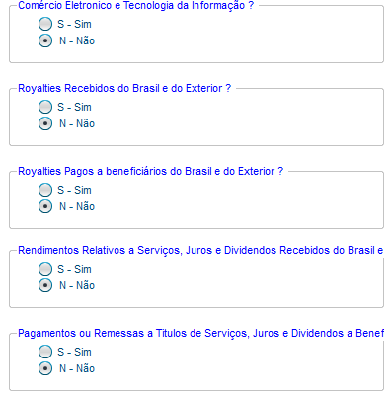

20.Com.Eletronico e Tecnologia da Informação | Indicador se PJ é do ramo de comercio eletrônico e tecnologia da informação  S – Sim  N – Não  A pessoa jurídica que efetuou durante o ano-calendário vendas de bens (tangíveis ou intangíveis) ou tiver prestado serviços, por meio da Internet, para pessoas físicas e jurídicas, residentes ou domiciliadas no Brasil ou no exterior, deve assinalar este campo. Ao assinalar este campo, são disponibilizados os registros X400 (Comércio Eletrônico e Tecnologia da Informação) e X410 (Comércio Eletrônico).
21.Royalties Recebidos do Brasil e do Exterior | Indicador se PJ recebeu royalties do Brasil e do Exterior  S – Sim  N – Não  A pessoa jurídica que tiver recebido, durante o ano-calendário, de pessoas físicas ou jurídicas, residentes ou domiciliadas no Brasil ou no exterior, rendimentos a título de royalties relativos a: exploração econômica dos direitos patrimoniais do autor, de marcas, de patentes e de desenho industrial; exploração de know-how; exploração de franquias e exploração dos direitos relativos à propriedade intelectual referente a cultivares, deve preencher este campo com “Sim”.
22.Royalties Pagou a Beneficiários do Brasil e do Exterior | Indicador se PJ pagou royalties a beneficiários do Brasil e do Exterior  S – Sim  N – Não  A pessoa jurídica que tiver efetuado pagamento ou remessa, durante o ano-calendário, a pessoas físicas ou jurídicas, residentes ou domiciliadas no Brasil ou no exterior, a título de royalties relativos a: exploração econômica dos direitos patrimoniais do autor, de marcas, de patentes e de desenho industrial; exploração de know-how; exploração de franquias e exploração dos direitos relativos à propriedade intelectual referente a cultivares, deve preencher este campo com “Sim”.
23.Rendimentos relativos a Serviços, juros, dividendos... | Indicador se PJ teve rendimentos relativos a serviços, juros, dividendos, etc.  S – Sim  N – Não  A pessoa jurídica que tiver recebido, durante o ano-calendário, de pessoas físicas ou jurídicas, residentes ou domiciliadas no Brasil ou no exterior, rendimentos relativos a: serviços de assistência técnica, científica, administrativa e semelhantes que impliquem transferência de tecnologia; serviços técnicos e de assistência que não impliquem transferência de tecnologia; juros sobre capital próprio, bem como juros decorrentes de contratos de mútuo entre empresas ligadas e juros decorrentes de contratos de financiamento; dividendos decorrentes de participações em outras empresas, deve preencher este campo com “Sim”.
24.Pagamentos ou Remessas a Título de Serviços, juros, dividendos... | Indicador se PJ pagou ou remeteu títulos sobre serviços, juros, dividendos, etc.  S – Sim  N – Não  A pessoa jurídica que tiver pagado ou remetido, durante o ano-calendário, a pessoas físicas ou jurídicas, residentes ou domiciliadas no Brasil ou no exterior, valores relativos a: serviços de assistência técnica, científica, administrativa e semelhantes que impliquem transferência de tecnologia; serviços técnicos e de assistência que não impliquem transferência de tecnologia; juros sobre capital próprio, bem como juros decorrentes de contratos de mútuo entre empresas ligadas e juros decorrentes de contratos de financiamento; dividendos decorrentes de participações em outras empresas, deve preencher este campo com “Sim”

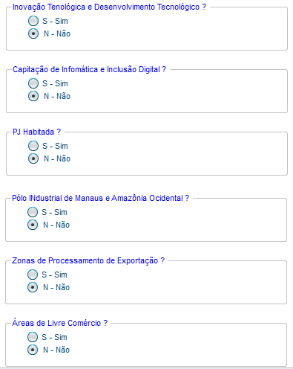

25.Inovação Tecnológica | Indicador se PJ está enquadrada em programa que visam a inovação e desenvolvimento tecnológico  S – Sim  N – Não  A pessoa jurídica beneficiária de incentivos fiscais relativos às atividades de pesquisa tecnológica e desenvolvimento de inovação tecnológica de que tratam os arts. 17 a 26 da Lei nº 11.196, de 21 de novembro de 2005, ou a pessoa jurídica executora dos programas de desenvolvimento tecnológico industrial ou agropecuário (PDTI/PDTA) de que trata a Lei nº 8.661, de 1993, aprovados até 31 de dezembro de 2005, que não tenha migrado para o regime estabelecido nos arts. 17 a 26 da Lei nº 11.196, de 2005, deve preencher este campo com “Sim
26.Capacitação de Informática e Inclusão Digital | Indicador se PJ tem programa de capacitação de informática e inclusão digital  S – Sim  N – Não  A pessoa jurídica que tiver investido em atividades de pesquisa e desenvolvimento em tecnologia da informação no âmbito dos programas de capacitação e competitividade dos setores de informática e automação e tecnologias da informação de que trata a Lei nº 8.248, de 23 de outubro de 1991, a Lei nº 10.176, de 11 de janeiro de 2001, e a Lei nº 11.077, de 30 de dezembro de 2004, regulamentadas pelo Decreto nº 5.906, de 26 de setembro de 2006, ou tiver efetuado venda a varejo nos termos dos arts. 28 a 30 da Lei nº 11.196, de 2005, que dispõem sobre o programa de inclusão digital, deve preencher este campo com “Sim”.
27.PJ Habilitada | Indicador se PJ está habilitada  S – Sim  N – Não  A pessoa jurídica habilitada no Regime Especial de Tributação para a Plataforma de Exportação de Serviços de Tecnologia da Informação (Repes) ou no Regime Especial de Aquisição de Bens de Capital para Empresas Exportadoras (Recap) instituídos pela Lei nº 11.196, de 2005, regulamentados pelos Decretos nº 5.712, de 2 de março de 2006, e nº 5.649, de 29 de dezembro de 2005, respectivamente, deve assinalar este campo. Também deve assinalar este campo a pessoa jurídica executora de projeto aprovado no âmbito do Programa de Apoio ao Desenvolvimento Tecnológico da Indústria de Semicondutores (Padis) ou do Programa de Apoio ao Desenvolvimento Tecnológico da Indústria de Equipamentos para TV Digital (PATVD), instituídos pela Lei nº 11.484, de 2007. Este campo deve também ser assinalado pela pessoa jurídica habilitada ou co-habilitada no Regime Especial de Incentivos e Desenvolvimento da Infraestrutura (Reidi), instituído pela Lei nº 11.488, de 15 de junho de 2007, e regulamentado pelo Decreto nº 6.144, de 3 de julho de 2007, com alterações introduzidas pelo Decreto nº 6.167, de 24 de julho de 2007. Habilitada ou co-habilitada no Regime Especial de Incentivos para o Desenvolvimento da Infraestrutura da Indústria Petrolífera das Regiões Norte, Nordeste e Centro-Oeste (Repenec), instituído pela Lei nº 12.249, de 2010, regulamentado pelo Decreto nº 7.320, de 28 de setembro de 2010. Habilitada no Regime Especial de Incentivo a Computadores para Uso Educacional (REICOMP), instituído pela Lei nº 12.715, de 17 de setembro de 2012. Habilitada no Regime Especial para a Indústria Aeronáutica Brasileira (Retaero), instituído pela Lei nº 12.249, de 2010. Detentora de projeto de exibição cinematográfica aprovado no âmbito do Regime Especial de Tributação para Desenvolvimento da Atividade de Exibição Cinematográfica (Recine), instituído Lei nº 12.599, de 23 de março de 2012. Os estabelecimentos industriais que adquirirem resíduos sólidos utilizados como matérias-primas ou produtos intermediários na fabricação de seus produtos, de acordo com o art. 5º da Lei nº 12.375, de 30 de dezembro de 2010, devem assinalar este campo. Habilitada ou co-habilitada no Regime Especial de Tributação para construção, ampliação, reforma ou modernização de estádios de futebol (Recopa), instituído pela Lei nº 12.350, de 20 de dezembro de 2010. Habilitada para fins dos benefícios fiscais previstos na Lei nº 12.350, de 20 de dezembro de 2010, relativos à realização, no Brasil, da Copa das Confederações FIFA 2013 e da Copa do Mundo FIFA 2014. Habilitada no Regime Especial Tributário para a Indústria de Defesa (Retid), instituído pela Lei nº 12.598, de 22 de março de 2012. Habilitada no Regime Especial de Tributação do Programa Nacional de Banda Larga para Implantação de Redes de Telecomunicações (REPNBLRedes), instituído pela Lei nº 12.715, de 17 de setembro de 2012, regulamentado pelo Decreto nº 7.921, de 15 de fevereiro de 2013. Habilitada ou co-habilitada no Regime Especial de Incentivo ao Desenvolvimento da Infraestrutura da Indústria de Fertilizantes (REIF), instituído pela Lei nº 12.794, de 02 de abril de 2013, arts. 5º a 11. Habilitada para fins de fruição dos benefícios fiscais, relativos à realização, no Brasil, dos Jogos Olímpicos de 2016 e dos Jogos Paraolímpicos de 2016, de que trata a Lei nº 12.780, de 2013.
28.Polo Industrial de Manaus | Indicador se PJ está localizada no polo industrial de Manaus  S – Sim  N – Não  A pessoa jurídica que estiver localizada na área de atuação da Superintendência da Zona Franca de Manaus (Suframa) que seja beneficiária dos incentivos de que trata o Decreto-lei nº 288, de 28 de fevereiro de 1967, e alterações posteriores; a Lei nº 8.387, de 30 de dezembro de 1991, e alterações posteriores; ou o Decreto-lei nº 356, de 15 de agosto de 1968, e alterações posteriores (Amazônia Ocidental), deve preencher este campo com “Sim”.
29.Zonas de Processamento de Exportação | Indicador se PJ está localizado em zonas de processamento de exportação  S – Sim  N – Não  A pessoa jurídica autorizada a operar em Zonas de Processamento de Exportação, voltadas para a produção de bens a serem comercializados no exterior, de acordo com o estabelecido pela Lei nº 11.508, de 20 de julho de 2007 e pela Lei nº 11.732, de 30 de junho de 2008, deve preencher este campo com “Sim”
30.Areas de Livre Comercio | Indicador se PJ faz parte de área de livre comercio  S – Sim  N – Não  A pessoa jurídica autorizada a operar nas Áreas de Livre Comércio de Boa Vista, Bonfim, Tabatinga, Macapá e Santana, Brasiléia, Cruzeiro do Sul ou Guajará-Mirim, beneficiária dos incentivos de que tratam a Lei nº 8.256, de 25 de novembro de 1991, a Lei nº 11.732, de 30 de junho de 2008, a Lei nº 7.965, de 22 de dezembro de 1989, a Lei nº 8.387, de 30 de dezembro de 1991, o Decreto nº 517, de 8 de maio de 1992, a Lei nº 8.857, de 8 de março de 1994, e a Lei nº 8.210, de 19 de julho de 1991, e alterações posteriores, deve preencher este campo com “Sim”.
Avançar | Clique em Avançar

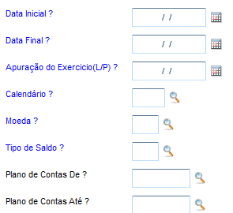

01.Data Inicial | Data Inicial da escrituração ECF
02.Data Final | Data final da escrituração ECF
03.Data de Apuração | Data de Apuração de Resultados  Informar somente em casos de apuração ANUAL.
04.Calendário Contábil | Código do Calendário Contábil
05.Moeda | Moeda Contábil
06.Tipo de Saldo | Tipo de Saldo
07.Plano de Contas De | Conta Contábil Inicial
08.Plano de Contas Ate | Conta Contábil Final

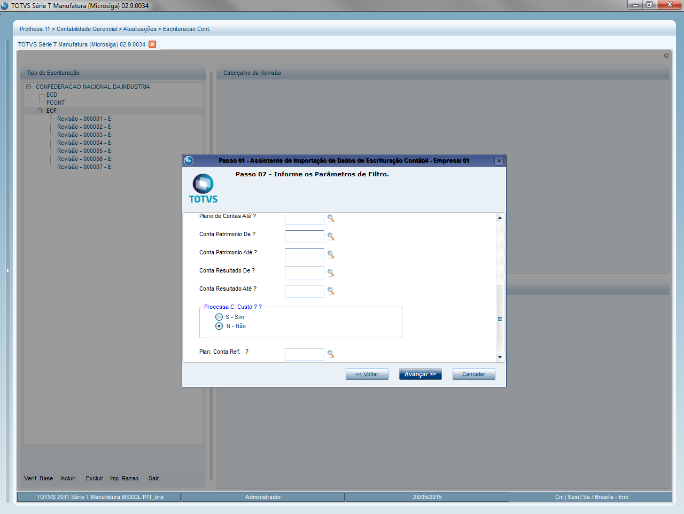

09.Conta Patrimônio de | Informe a conta patrimonial inicial
10.Conta Patrimônio ate | Informe a conta patrimonial final
11.Conta Resultado de | Informe a conta de resultados inicial
12.Conta Resultado ate | Informe a conta de resultados final
13.Processa Centro de Custo | Indicador se processa centro de custo
14. Plan. Conta Ref. | Indique o código do Plano Referencial que será usado
Avançar | Clique em Avançar

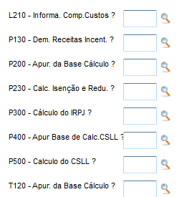

01. L210 - Informa. Comp. Custos | Informe a configuração de livros referente a visão gerencial para registro L210, caso necessário.
02. P130 - Dem. Receitas Incent. | Informe a configuração de livros referente a visão gerencial para registro  P130, caso necessário.
03. P200 - Apur. da Base Cálculo | Informe a configuração de livros referente a visão gerencial para registro P200, caso necessário.
04. P230 - Calc. Isenção e Redu. | Informe a configuração de livros referente a visão gerencial para registro P230, caso necessário.
05. P300 - Cálculo do IRPJ | Informe a configuração de livros referente a visão gerencial para registro  P300, caso necessário.
06. P400 - Apur Base de Calc.CSLL" | Informe a configuração de livros referente a visão gerencial para registro  P400, caso necessário.
07. P500 - Cálculo do CSLL | Informe a configuração de livros referente a visão gerencial para registro  P500, caso necessário.
08. T120 - Apur. da Base Cálculo | Informe a configuração de livros referente a visão gerencial para registro  T120, caso necessário.

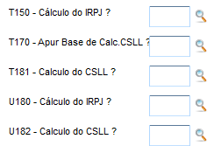

09. T150 - Cálculo do IRPJ | Informe a configuração de livros referente a visão gerencial para registro T150, caso necessário.
10. T170 - Apur Base de Calc.CSLL | Informe a configuração de livros referente a visão gerencial para registro  T170, caso necessário.
11. T181 - Cálculo do CSLL | Informe a configuração de livros referente a visão gerencial para registro T181, caso necessário.
12. U180 - Cálculo do IRPJ | Informe a configuração de livros referente a visão gerencial para registro U180, caso necessário.
13. U182 - Cálculo do CSLL | Informe a configuração de livros referente a visão gerencial para registro  U182, caso necessário.
Avançar | Clique em Avançar

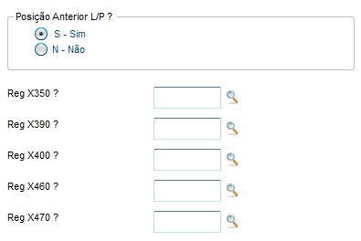

01.Posição Anterior a Lucros/Perdas | Indicador de posição anterior a apuração de resultados. Esta pergunta é usada para a extração dos dados para os registros dos blocos X e Y.
02.Reg. X350 | Informe a configuração de livros referente a visão gerencial para registro  X350, caso necessário.
03.Reg. X390 | Informe a configuração de livros referente a visão gerencial para registro X390, caso necessário.
04.Reg. X400 | Informe a configuração de livros referente a visão gerencial para registro X400, caso necessário.
05.Reg. X460 | Informe a configuração de livros referente a visão gerencial para registro  X460, caso necessário.
06.Reg. X470 | Informe a configuração de livros referente a visão gerencial para registro  X470, caso necessário.

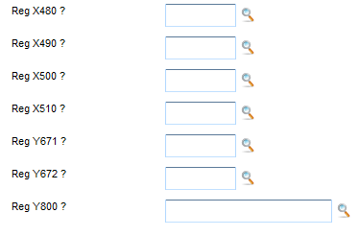

07.Reg. X480 | Informe a configuração de livros referente a visão gerencial para registro X480, caso necessário.
08.Reg. X490 | Informe a configuração de livros referente a visão gerencial para registro X490, caso necessário.
09.Reg. X500 | Informe a configuração de livros referente a visão gerencial para registro X500, caso necessário.
10.Reg. X510 | Informe a configuração de livros referente a visão gerencial para registro X510, caso necessário.
11.Reg. Y671 | Informe a configuração de livros referente a visão gerencial para registro Y671, caso necessário.
12.Reg. Y672 | Informe a configuração de livros referente a visão gerencial para registro Y672, caso necessário.
13.Reg. Y800 | Informe a configuração de livros referente a visão gerencial para registro Y800, caso necessário.
Avançar | Clique em Avançar

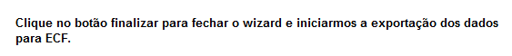

Finalizar | Clique em Finalizar para processamento de extração dos dados da ECF

  - Excluir Escrituração
- Procedimento para excluir a escrituração gerada. Será exibida a seguinte mensagem
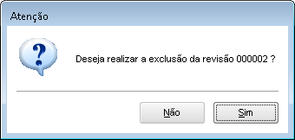

- Clique em Sim, será exibida a seguinte mensagem
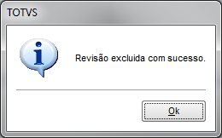

- Ao voltar a tela principal, a revisão foi excluída.

  - Gerar Arquivo
Processo de geração dos dados para composição do arquivo texto para importação no TAF.
Procedimento para geração das informações para TAF.
Importante
A integração entre as tabelas TAFST1 x TAFST2 é feita para todos os registros com status ainda não processados, independente da filial, NÃO aconselhamos a integração de mais de uma empresa/filial ao mesmo tempo, todos os registros da TAFST1 serão deletados, independente da filial.

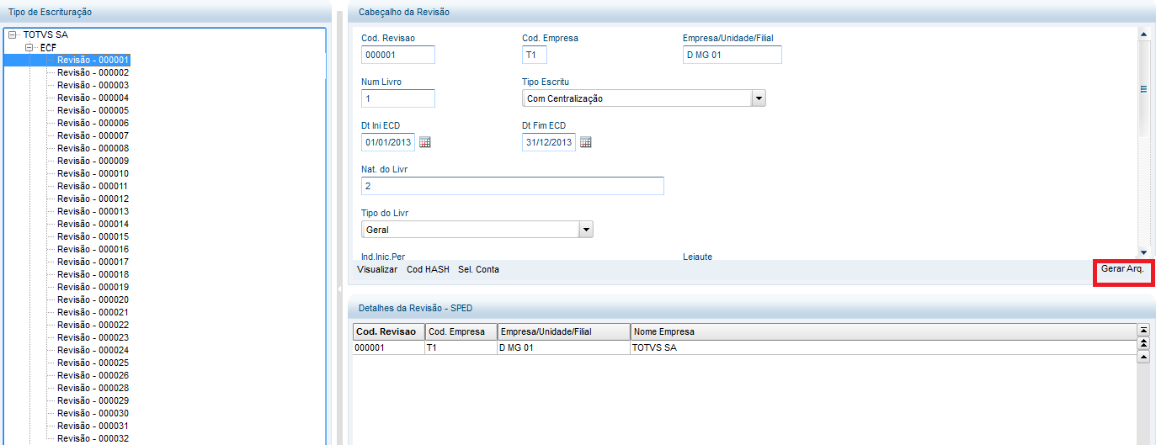

Gerar Arquivo | Posicione na ECF incluída e pressione o botão Gerar Arq. Para envio das informações ao TAF

  - Visualização
Neste processo, o usuário visualiza os dados exportados para a ECF e efetua a Consulta, Impressão e Exportação dos dados para o Excel (Planilha eletrônica).
Procedimento para visualizar os dados gerados na escrituração (Tabelas CSs)
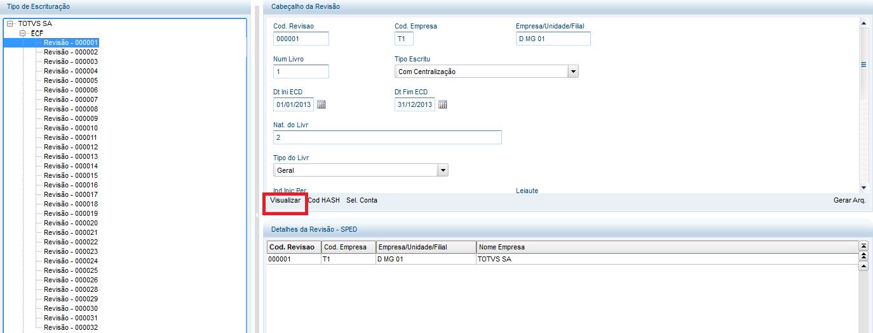

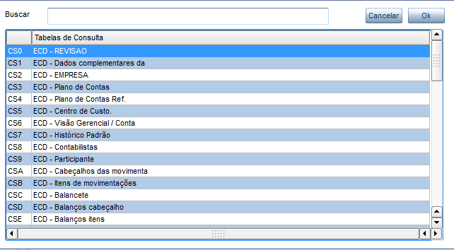

Dúvidas Frequentes
01. Cadastro de participante (Registro 0930)
É um conjunto de informações para identificar as pessoas físicas e jurídicas com as quais a empresa tem alguns tipos de relacionamentos específicos. Somente devem ser informados os participantes com os quais a empresa tenha um dos seguintes relacionamentos (tabela anexa ao Ato Declaratório Cofis nº 36/07):
CÓD_REL | Tipo do relacionamento
01 | Matriz no exterior
02 | Filial, inclusive agência ou dependência, no exterior
03 | Coligada, inclusive equiparada
04 | Controladora
05 | Controlada (exceto subsidiária integral)
06 | Subsidiária integral
07 | Controlada em conjunto
08 | Entidade de Propósito Específico (conforme definição da CVM
09 | Participante do conglomerado, conforme norma específica do órgão regulador, exceto as que se enquadrem nos tipos precedentes
10 | Vinculadas (Art. 23 da Lei 9.430/96), exceto as que se enquadrem nos tipos precedentes
11 | Localizada em país com tributação favorecida (Art. 24 da Lei 9.430/96), exceto as que se enquadrem nos tipos precedentes.
A maioria dos clientes e fornecedores das empresas não preenche os requisitos para ser incluída nesta modalidade.

02. Plano de Contas Referencial
Mesmo plano será utilizado tanto para ECD como para ECF.
Deve-se fazer a amarração de TODAS as contas, INCLUSIVE as sintéticas, esses dados serão desconsiderados no registro J051, porém necessários para o envio de Demonstrativo de Resultado Exercício e o Balanço Patrimonial.
03. Partidas dobradas - obrigatoriedade
Extraído do Parecer CT/CFC nº 12/03 (Relatora: Contadora Verônica Cunha de Souto Maior)
"Dessa forma, pode-se depreender que o método das partidas dobradas é um princípio fundamental do registro na Contabilidade, de uso universal, não havendo, portanto, a possibilidade, no atual estágio de evolução das Ciências Contábeis, do uso de outro método que não reflita, ou tenha como premissa, o equilíbrio patrimonial entre origem e aplicação de recursos de um mesmo fato contábil." (Grifamos)
O mesmo entendimento se aplica à utilização de uma conta única que recebe todas as contrapartidas do lançamento. Ela não é, efetivamente, nem origem nem aplicação de recursos.

04. Validações na Transmissão
São feitas somente as seguintes verificações
- Validade dos certificados digitais utilizados nas assinaturas do livro e do requerimento
- Sobreposição do período em relação a outra ECF já enviada
- Integridade da transmissão

05. Consulta Situação do PVA - Configurações
Para consultar a situação, o PVA utilize o IP 200.198.239.22 e a porta 80.
Caso apareça a mensagem de erro Erro ao consultar situação. Falha na conexão com o servidor, deve ser adotado o seguinte procedimento:
- No Windows, selecione Iniciar / Executar, digite cmd (para abrir o prompt de comando) e clique em OK
- Na janela aberta, digite telnet 200.198.239.22 80; se a tela ficar toda preta é porque existe conectividade
- Se aparecer a mensagem Conectando-se a 200.198.239.22. Não foi possível abrir conexão com host na porta 80: conexão falhou, a rede utilizada pelo usuário para acesso está sem conectividade com a internet ou algum ativo de rede (firewall) está bloqueando o acesso.

06. Tenho que amarrar conta sintética do plano de contas do Protheus com o plano de contas referencial?
Sim, deve ter amarração tanto das contas Analíticas como Sintéticas. Deve-se fazer a amarração de TODAS as contas, INCLUSIVE as sintéticas, esses dados serão desconsiderados no registro J051, porém necessários para o envio de Demonstrativo de Resultado Exercício e o Balanço Patrimonial.

07. É obrigatório preencher o plano de contas referencial?
Sim, o plano de contas referencial é um dado obrigatório na ECF.

08. As informações sobre o SPED ECF estão disponíveis aonde?
Hoje está disponível
- O Manual do SPED ECF (TOTVS Protheus)
- O Site do SPED na RFB (www.receita.fazenda.gov.br/sped)
- O Site do SPED na TOTVS (www.totvs.com/web/sped).

09. Como faço a exportação dos dados dos blocos X e Y?
Os blocos M e N não terão seus dados exportados pela Central de Escrituração – CTBS001, seus dados deverão ser cadastrados diretamente pelo módulo TAF ou pelo PVA.

Explicando o manual de orientação do leiaute da Escrituração Contábil Fiscal – LECF disponibilizado pela SRF/RFB
Este manual visa a orientar a geração do arquivo digital equivalente à escrituração contábil. O leiaute está organizado em blocos que, por sua vez, estão organizados em registros que contém dados.
  - Composição do arquivo
Bloco | Nome do Bloco | Descrição do Bloco
0 | Abertura e Identificação | Abre o arquivo, identifica a pessoa jurídica e referencia o período da ECF.
C | Informações Recuperadas das ECD (bloco recuperado pelo sistema – não é importado) | Recupera, das ECD do período da escrituração da ECF, as informações do plano de contas e os saldos mensais.
E | Informações Recuperadas da ECF Anterior e Cálculo Fiscal dos Dados Recuperados da ECD (Bloco recuperado pelo sistema – não é importado). A recuperação de dados da ECD é obrigatória para as empresas obrigadas a entregar a ECD. | Recupera, da ECF imediatamente anterior, os saldos finais das contas referenciais e da parte B (do e-LALUR e e-LACS). Calcula os saldos contábeis de acordo com o período de apuração do tributo.
J | Plano de Contas e Mapeamento | Apresenta o mapeamento do plano de contas contábil para o plano de contas referencial.
K | Saldos das Contas Contábeis e Referenciais | Apresenta os saldos das contas contábeis patrimoniais e de resultado por período de apuração e o seu mapeamento para as contas referenciais.
L | Lucro Líquido | Apresenta o balanço patrimonial, a demonstração do resultado do exercício e apura o lucro líquido da pessoa jurídica tributada pelo lucro real.
M | e-LALUR e e-LACS | Apresenta os livros eletrônicos de escrituração e apuração do IRPJ (e-LALUR) e da CSLL (e-LACS) da pessoa jurídica tributada pelo lucro real - partes A e B.
N | Imposto de Renda e Contribuição Social (Lucro Real) | Calcula o IRPJ e a CSLL com base no lucro real (estimativas mensais e ajuste anual ou valores trimestrais).
P | Lucro Presumido | Apresenta o balanço patrimonial e apura o IRPJ e a CSLL com base no lucro presumido.
T | Lucro Arbitrado | Apura o IRPJ e a CSLL com base no lucro arbitrado.
U | Imunes ou Isentas | Apresenta o balanço patrimonial das imunes ou isentas. Apura, quando for o caso, o IRPJ e a CSLL com base no lucro real.
X | Informações Econômicas | Apresenta informações econômicas da pessoa jurídica.
Y | Informações Gerais | Apresenta informações gerais da pessoa jurídica.
9 | Encerramento do Arquivo Digital | Encerra o arquivo digital.

  - Observações

- Entre o registro inicial e o registro final, o arquivo digital é constituído de blocos, referindo-se cada um deles a um agrupamento de informações.
- O arquivo digital é composto por blocos de informação, cada qual com um registro de abertura, com registros de dados e com um registro de encerramento;
- Após o Bloco 0, inicial, a ordem de apresentação dos demais blocos é a sequência constante na Tabela Blocos acima;
- Salvo quando houver especificação em contrário, todos os blocos são obrigatórios e o respectivo registro de abertura indicará a presença ou a ausência de dados informados.
- A ordem de apresentação dos registros é sequencial e ascendente;
- São obrigatórios os registros de abertura e de encerramento do arquivo e os registros de abertura e encerramento de cada um dos blocos que compuserem o arquivo digital relacionado na Tabela Blocos;
- Também são exigidos os registros que trazem a indicação Registro obrigatório;
- Os registros que contiverem a indicação Ocorrência - um (por arquivo) devem figurar uma única vez no arquivo digital;
- Os registros que contiverem itens de tabelas, totalizações, documentos (dentre outros) podem ocorrer uma ou mais vezes no arquivo por determinado tipo de situação. Estes registros trazem a indicação Ocorrência - vários (por arquivo), Ocorrência - um (por período), Ocorrência - vários (por período), etc.
- Um registro (Registro Pai) pode ocorrer mais de uma vez no arquivo e traz a indicação Ocorrência - vários por arquivo
- Um registro dependente (Registro Filho) detalha o registro principal e traz a indicação:
- Ocorrência - 1:1, significa que somente deverá haver um único registro Filho para o respectivo registro Pai;
- Ocorrência - 1:N, significa que poderá haver vários registros Filhos para o respectivo registro Pai.
- A geração do arquivo requer a existência de pelo menos um Registro Pai quando houver um Registro Filho.
(*) Depende do tipo de escrituração.
  - Importante – Link do manual publicado pela RFB

Os leiautes dos registros dos blocos da ECF estão disponíveis no manual de orientação do leiaute da ECF e está disponível para download no link:
- http://www1.receita.fazenda.gov.br/sistemas/ecf/download.htm

  - Blocos que serão gerados pelo módulo Contabilidade Gerencial

Bloco / Registro | Nível Hierárquico
Bloco 0: Abertura, Identificação e Referências
Registro 0000: Abertura do Arquivo Digital e Identificação da Pessoa Jurídica | 1
Registro 0001: Abertura do Bloco 0 | 2
Registro 0010: Parâmetros de Tributação | 2
Registro 0020: Parâmetros Complementares | 2
Registro 0030: Dados Cadastrais | 2
Registro 0035: Identificação das SCP | 2
Registro 0930: Identificação dos Signatários da ECF | 2
Registro 0990: Encerramento do Bloco 0 | 1

Bloco / Registro | Nível Hierárquico
Bloco J: Plano de Contas e Mapeamento
Registro J001: Abertura do Bloco J | 1
Registro J050: Plano de Contas do Contribuinte | 2
Registro J051: Plano de Contas Referencial | 3
Registro J053: Subcontas Correlatas | 3
Registro J100: Centro de Custos | 2
Registro J990: Encerramento do Bloco J | 1

Bloco / Registro | Nível Hierárquico
Bloco K: Saldos das Contas Contábeis e Referenciais
Registro K001: Abertura do Bloco K | 1
Registro K030: Identificação dos Períodos e Formas de Apuração do IRPJ e da CSLL no Ano-Calendário | 2
Registro K155: Detalhes dos Saldos Contábeis (Depois do Encerramento do Resultado do Período) | 3
Registro K156: Mapeamento Referencial do Saldo Final | 4
Registro K355: Saldos Finais das Contas Contábeis de Resultado Antes do Encerramento | 3
Registro K356: Mapeamento Referencial dos Saldos Finais das Contas Contábeis de Resultado Antes do Encerramento | 4
Registro K990: Encerramento do Bloco K | 1

Bloco / Registro | Nível Hierárquico
Bloco L: Lucro Líquido – Lucro Real
Registro L001: Abertura do Bloco L | 1
Registro L030: Identificação dos Períodos e Formas de Apuração do IRPJ e da CSLL no Ano-Calendário | 2
Registro L100: Balanço Patrimonial | 3
Registro L200: Método de Avaliação do Estoque Final | 3
Registro L210: Informativo da Composição de Custos | 3
Registro L300: Demonstração do Resultado do Exercício | 3
Registro L990: Encerramento do Bloco L | 1

Bloco / Registro | Nível Hierárquico
Bloco P: Lucro Presumido
Registro P001: Abertura do Bloco P | 1
Registro P030: Identificação dos Períodos e Formas de Apuração do IRPJ e da CSLL das Empresas Tributadas pelo Lucro Presumido | 2
Registro P100: Balanço Patrimonial | 3
Registro P130: Demonstração das Receitas Incentivadas do Lucro Presumido | 3
Registro P150: Demonstrativo do Resultado do Exercício | 3
Registro P200: Apuração da Base de Cálculo do Lucro Presumido | 3
Registro P230: Cálculo da Isenção e Redução do Lucro Presumido | 3
Registro P300: Cálculo do IRPJ com Base no Lucro Presumido | 3
Registro P400: Apuração da Base de Cálculo da CSLL com Base no Lucro Presumido | 3
Registro P500: Cálculo da CSLL com Base no Lucro Presumido | 3
Registro P990: Encerramento do Bloco P | 1

Bloco / Registro | Nível Hierárquico
Bloco T: Lucro Arbitrado
Registro T001: Abertura do Bloco T | 1
Registro T030: Identificação dos Períodos e Formas de Apuração do IRPJ e da CSLL das Empresas Tributadas pelo Lucro Arbitrado | 2
Registro T120: Apuração da Base de Cálculo do IRPJ com Base no Lucro Arbitrado | 3
Registro T150: Cálculo do IRPJ com Base no Lucro Arbitrado | 3
Registro T170: Apuração da Base de Cálculo da CSLL com Base no Lucro Arbitrado | 3
Registro T181: Cálculo da CSLL com Base no Lucro Arbitrado | 3
Registro T990: Encerramento do Bloco T | 1

Bloco / Registro | Nível Hierárquico
Bloco U: Imunes e Isentas
Registro U001: Abertura do Bloco L | 1
Registro U030: Identificação dos Períodos e Formas de Apuração do IPRJ e da CSLL das Empresas Imunes e Isentas | 2
Registro U100: Balanço Patrimonial | 3
Registro U150: Demonstração do Resultado do Exercício | 3
Registro U180: Cálculo do IRPJ das Empresas Imunes ou Isentas | 3
Registro U182: Cálculo da CSLL das Empresas Imunes ou Isentas | 3
Registro U990: Encerramento do Bloco U | 1

Os Blocos X e Y terão seus dados exportados parcialmente de acordo com a existência das informações.
Bloco / Registro | Nível Hierárquico
Bloco X: Informações Econômicas
Registro X001: Abertura do Bloco X | 1
Registro X280: Atividades Incentivadas – PJ em Geral | 2
Registro X291: Operações com o Exterior – Pessoa Vinculada/Interposta/País com Tributação Favorecida | 2
Registro X292: Operações com o Exterior – Pessoa Não Vinculada/Não Interposta/País sem Tributação Favorecida | 2
Registro X300: Operações com o Exterior – Exportações (Entradas de Divisas) | 2
Registro X310: Operações com o Exterior – Contratantes das Exportações | 3
Registro X320: Operações com o Exterior – Importações (Saída de Divisas) | 2
Registro X330: Operações com o Exterior – Contratantes das Importações | 3
Registro X340: Identificação da Participação no Exterior | 2
Registro X350: Participações no Exterior – Resultado do Período de Apuração | 3
Registro X351: Demonstrativo de Resultados e de Imposto Pago no Exterior | 3
Registro X352: Demonstrativo de Resultados no Exterior Auferidos por Intermédio de Coligadas em Regime de Caixa | 3
Registro X353: Demonstrativo de Consolidação | 3
Registro X354: Demonstrativo de Prejuízos Acumulados | 3
Registro X355: Demonstrativo de Rendas Ativas e Passivas | 3
Registro X356: Demonstrativo de Estrutura Societária | 3
Registro X390: Origem e Aplicação de Recursos – Imunes e Isentas | 2
Registro X400: Comércio Eletrônico e Tecnologia da Informação – Informações das Vendas | 2
Registro X410: Comércio Eletrônico – Informação de Homepage/Servidor | 2
Registro X420: Royalties Recebidos ou Pagos a Beneficiários do Brasil e do Exterior | 2
Registro X430: Rendimentos Relativos a Serviços, Juros e Dividendos Recebidos do Brasil e do Exterior | 2
Registro X450: Pagamentos/Remessas Relativos a Serviços, Juros e Dividendos Recebidos do Brasil e do Exterior | 2
Registro X460: Inovação Tecnológica e Desenvolvimento Tecnológico | 2
Registro X470: Capacitação de Informática e Inclusão Digital | 2
Registro X480: Repes, Recap, Padis, PATVD, Reidi, Repenec, Reicomp, Retaero, Recine, Resíduos Sólidos, Recopa, Copa do Mundo, Retid, REPNBL-Redes, Reif e Olimpíadas | 2
Registro X490: Pólo Industrial de Manaus e Amazônia Ocidental | 2
Registro X500: Zonas de Processamento de Exportação (ZPE) | 2
Registro X510: Áreas de Livre Comércio (ALC) | 2
Registro X990: Encerramento do Bloco X | 1

Bloco / Registro | Nível Hierárquico
Bloco Y: Informações Gerais
Registro Y001: Abertura do Bloco Y | 1
Registro Y520: Pagamentos/Recebimentos do Exterior ou de Não Residentes | 2
Registro Y540: Discriminação da Receita de Vendas dos Estabelecimentos por Atividade Econômica | 2
Registro Y550: Vendas a Comercial Exportadora com Fim Específico de Exportação | 2
Registro Y560: Detalhamento das Exportações da Comercial Exportadora | 2
Registro Y570: Demonstrativo do Imposto de Renda e CSLL Retidos na Fonte | 2
Registro Y580: Doações a Campanhas Eleitorais | 2
Registro Y590: Ativos no Exterior | 2
Registro Y600: Identificação de Sócios ou Titular | 2
Registro Y611: Rendimentos de Dirigentes, Conselheiros, Sócios ou Titular | 2
Registro Y612: Rendimentos de Dirigentes e Conselheiros – Imunes ou Isentas | 2
Registro Y620: Participações Avaliadas Pelo Método de Equivalência Patrimonial | 2
Registro Y630: Fundos/Clubes de Investimento | 2
Registro Y640: Participações em Consórcios de Empresas | 2
Registro Y650: Participantes do Consórcio | 3
Registro Y660: Dados de Sucessoras | 2
Registro Y665: Demonstrativo das Diferenças na Adoção Inicial | 2
Registro Y671: Outras Informações (Lucro Real) | 2
Registro Y672: Outras Informações (Lucro Presumido ou Lucro Arbitrado) | 2
Registro Y680: Mês das Informações de Optantes pelo Refis (Lucros Real, Presumido e Arbitrado) | 2
Registro Y681: Informações de Optantes pelo Refis (Lucros Real, Presumido e Arbitrado) | 3
Registro Y682: Informações de Optantes pelo Refis – Imunes ou Isentas | 2
Registro Y690: Informações de Optantes pelo PAES | 2
Registro Y800: Outras Informações | 2
Registro Y990: Encerramento do Bloco Y | 1
  - Blocos que serão recuperados por ECD ou ECF
Bloco / Registro | Nível Hierárquico

Bloco C: Informações Recuperadas da ECD
Registro C001: Abertura do Bloco C | 1
Registro C040: Identificador da ECD | 2
Registro C050: Plano de Contas da ECD | 3
Registro C051: Plano de Contas Referencial | 4
Registro C053: Subcontas Correlatas | 4
Registro C100: Centro de Custos | 3
Registro C150: Identificação do Período dos Saldos Periódicos das Contas | 3
Registro C155: Detalhes dos Saldos Contábeis das Contas | 4
Registro C157: Transferência de Saldos do Plano de Contas Anterior | 5
Registro C350: Identificação da Data dos Saldos das Contas de Resultado Antes do Encerramento | 3
Registro C355: Detalhes dos Saldos das Contas de Resultado Antes do Encerramento | 4
Registro C990: Encerramento do Bloco C | 1
Bloco / Registro | Nível Hierárquico

Bloco E: Informações Recuperadas da ECF Anterior e Cálculo Fiscal dos Dados Recuperados da ECD
Registro E001: Abertura do Bloco E | 1
Registro E010: Saldos Finais Recuperados da ECF Anterior | 2
Registro E015: Contas Contábeis Mapeadas | 3
Registro E020: Saldos Finais das Contas na Parte B do e-Lalur da ECF Imediatamente Anterior | 2
Registro E030: Identificação do Período | 2
Registro E155: Detalhes dos Saldos Contábeis Calculados com Base nas ECD | 3
Registro E355: Detalhes dos Saldos das Contas de Resultado Antes do Encerramento | 3
Registro E990: Encerramento do Bloco E | 1
  - Blocos que não serão gerados pelo módulo Contabilidade Gerencial
Bloco / Registro | Nível Hierárquico
Bloco M: Livro Eletrônico de Apuração do Lucro Real (e-Lalur) e Livro Eletrônico de Apuração da Base de Cálculo da CSLL (e-Lacs)
Registro M001: Abertura do Bloco M | 1
Registro M010: Identificação da Conta na Parte B do e-Lalur e do e-Lacs | 2
Registro M030: Identificação dos Períodos e Formas de Apuração do IRPJ e da CSLL das Empresas Tributadas pelo Lucro Real | 2
Registro M300: Lançamentos da Parte A do e-Lalur | 3
Registro M305: Conta da Parte B do e-Lalur | 4
Registro M310: Contas Contábeis Relacionadas ao Lançamento da Parte A do e-Lalur | 4
Registro M312: Números dos Lançamentos Relacionados à Conta Contábil | 5
Registro M315: Identificação de Processos Judiciais e Administrativos Referentes ao Lançamento | 4
Registro M350: Lançamentos da Parte A do e-Lacs | 3
Registro M355: Conta da Parte B do e-Lacs | 4
Registro M360: Contas Contábeis Relacionadas ao Lançamento da Parte A do e-Lacs | 4
Registro M362: Números dos Lançamentos Relacionados à Conta Contábil | 5
Registro M365: Identificação de Processos Judiciais e Administrativos Referentes ao Lançamento | 4
Registro M410: Lançamento na Conta da Parte B do e-Lalur e do e-Lacs sem Reflexo na Parte A | 3
Registro M415: Identificação de Processos Judiciais e Administrativos Referentes ao Lançamento | 4
Registro M500: Controle de Saldos das Contas da Parte B do e-Lalur e do e-Lacs | 3
Registro M990: Encerramento do Bloco M | 1

Bloco / Registro | Nível Hierárquico
Bloco N: Cálculo do IRPJ e da CSLL – Lucro Real
Registro N001: Abertura do Bloco N | 1
Registro N030: Identificação dos Períodos e Formas de Apuração do IRPJ e da CSLL das Empresas Tributadas pelo Lucro Real | 2
Registro N500: Base de Cálculo do IRPJ Sobre o Lucro Real Após as Compensações de Prejuízos | 3
Registro N600: Demonstração do Lucro da Exploração | 3
Registro N610: Cálculo da Isenção e Redução do Imposto Sobre o Lucro Real | 3
Registro N615: Informações da Base de Cálculo dos Incentivos Fiscais | 3
Registro N620: Cálculo do IRPJ Mensal por Estimativa | 3
Registro N630: Cálculo do IRPJ Com Base no Lucro Real | 3
Registro N650: Base de Cálculo da CSLL Após as Compensações da Base de Cálculo Negativa | 3
Registro N660: Cálculo da CSLL Mensal por Estimativa | 3
Registro N670: Cálculo da CSLL Com Base no Lucro Real | 3
Registro N990: Encerramento do Bloco N | 1

Bloco / Registro | Nível Hierárquico
Bloco 9: Encerramento do Arquivo Digital
Registro 9001: Abertura do Bloco 9 | 1
Registro 9100: Avisos da Escrituração | 2
Registro 9900: Registros do Arquivo | 1
Registro 9990: Encerramento do Bloco 9 | 1
Registro 9999: Encerramento do Arquivo Digital | 1

  - Geração
O empresário ou a sociedade empresária deverá gerar o arquivo da Escrituração Contábil Fiscal com seus recursos próprios. O arquivo será obrigatoriamente submetido ao programa disponibilizado pelo Sistema Público de Escrituração Digital para validação de conteúdo, assinatura digital, transmissão e visualização. É possível o preenchimento da ECF no próprio programa gerador da ECF, em virtude da funcionalidade de edição de campos.
O arquivo não deverá conter fração de mês, exceto nos casos de abertura, extinção, cisão, fusão ou incorporação. Nos casos de cisão, fusão e incorporação as sociedades compreendidas nesses processos deverão apresentar arquivos, como segue:
- Sociedades que se extinguirem: arquivos que contemplem as operações até a data da ocorrência do evento;
- Sociedades novas: arquivos que contemplem as operações a partir da data de ocorrência do evento
- Sociedades que continuarem a existir: arquivos que contemplem as operações até a data de ocorrência do evento e outros para o período posterior.
  - Características do arquivo digital
Arquivo no formato texto, codificado em ASCII - ISO 8859-1 (Latin-1), não sendo aceitos campos compactados (packed decimal), zonados, binários, ponto flutuante (float point), etc., ou quaisquer outras codificações de texto, tais como EBCDIC.
Arquivo com organização hierárquica, assim definida pela citação do nível hierárquico ao qual pertence cada registro.
Os registros são sempre iniciados na primeira coluna (posição 1) e têm tamanho variável.
A linha do arquivo digital deve conter os campos na exata ordem em que estão listados nos respectivos registros.
Ao início do registro e ao final de cada campo deve ser inserido o caractere delimitador | (Pipe ou Barra Vertical: caractere 124 da Tabela ASCII).
O caractere delimitador | (Pipe) não deve ser incluído como parte integrante do conteúdo de quaisquer campos numéricos ou alfanuméricos;
Todos os registros devem conter no final de cada linha do arquivo digital, após o caractere delimitador Pipe acima mencionado, os caracteres CR (carriage return) e LF (line feed) correspondentes a retorno do carro e salto de linha (CR e LF: caracteres 13 e 10, respectivamente, da Tabela ASCII).

Exemplo (campos do registro)
1º | 2º | 3° | 4º
REG | NOME | CNPJ | IE
|1550| | José Silva & Irmãos Ltda.| | 60001556000257| | |01238578455|CRLF
|1550| | Maurício Portugal S.A| |  | |2121450|CRLF
|1550| | Armando Silva ME| | 99222333000150| | |CRLF

Na ausência de informação, o campo vazio (campo sem conteúdo; nulo; null) deverá ser imediatamente encerrado com o caractere | delimitador de campo.
Exemplos (conteúdo do campo)
Campo alfanumérico | José da Silva & Irmãos Ltda | |José da Silva & Irmãos Ltda.|
Campo numérico | 1234,56 | |1234,56|
Campo numérico ou alfanumérico | Vazio | ||

Exemplo (campo vazio no meio da linha)
|123,00||123654788000354|
Exemplo (campo vazio em fim de linha)
||CRLF

  - Regras gerais de preenchimento
Esta seção apresenta as regras que devem ser respeitadas em todos os registros gerados, quando não excepcionadas por regra específica referente a um dado registro.
Formato dos campos:
- ALFANUMÉRICO: representados por C, todos os caracteres das posições da Tabela ASCII, excetuados os caracteres | (Pipe ou Barra Vertical: caractere 124 da Tabela ASCII) e os não-imprimíveis (caracteres 00 a 31 da Tabela ASCII)
- NUMÉRICO: representados por N, algarismos das posições de 48 a 57 da Tabela ASCII e o caractere , (vírgula: caractere 44 da tabela ASCII.

Regras de preenchimento dos campos com conteúdo alfanumérico (C)
Todos os campos alfanuméricos terão tamanho máximo de 255 caracteres, exceto se houver indicação distinta.
Exemplo:
COD_INF | C | -
TXT | C | 65536

Regras de preenchimento dos campos com conteúdo numérico nos quais há indicação de casas decimais
- Deverão ser preenchidos sem os separadores de milhar, sinais ou quaisquer outros caracteres (tais como: "." "-" "%"), devendo a vírgula ser utilizada como separador decimal (Vírgula: caractere 44 da Tabela ASCII);
- Não há limite de caracteres para os campos numéricos
- Observar a quantidade máxima de casas decimais que constar no respectivo campo
- Preencher os valores percentuais desprezando-se o símbolo (%), sem nenhuma convenção matemática.
Exemplos (valores monetários, quantidades, percentuais, etc.):

$ 1.129.998,99 | |1129989,99|
1.255,42 | |1255,42|
234,567 | |234,567|
10.000 | |10000|
10.000,00 | |10000| ou |10000,00|
17,00 % | |17,00| ou |17|
18,50 % | |18,5| ou |18,50|
30 | |30|
1.123,456 Kg | |1123,456|
0,010 litros | |0,010
0,00 | |0| ou |0,00|
0 | |0|
Campo vazio | ||

Regras de preenchimento de campos numéricos (N) cujo conteúdo representa data
Devem ser informados conforme o padrão "diamêsano" (ddmmaaaa), excluindo-se quaisquer caracteres de separação (tais como: ".", "/", "-", etc.);
Exemplos (data)

01 de Janeiro de 2005 | |01012005|
11.11.1911 | |11111911|
21-03-1999 | |21031999|
09/08/04 | |09082004|
Campo vazio | | |

Regras de preenchimento de campos numéricos (N) cujo conteúdo representa período
Devem ser informados conforme o padrão "mêsano" (mmaaaa), excluindo-se quaisquer caracteres de separação (tais como: ".", "/", "-", etc.);
Exemplos (período)

Janeiro de 2005 | |012005|
11.1911 | |111911|
03-1999 | |031999|
08/04 | |082004|
Campo vazio | | |

  - Números, caracteres ou códigos de identificação
Os campos com conteúdo numérico nos quais se faz necessário registrar números ou códigos de identificação (CNPJ, CPF, CEP, dentre outros).
Deverão seguir a regra de formação definida pelo respectivo órgão regulador. Estes campos deverão ser informados com todos os dígitos, inclusive os zeros (0) à esquerda. As máscaras (caracteres especiais de formatação, tais como: ".", "/", "-", etc.) não devem ser informadas.
Os campos numéricos cujo tamanho é expresso na coluna própria deverão conter exatamente a quantidade de caracteres indicada.

Exemplo (campos numéricos com indicação de tamanho)
CNPJ | N | 014
CPF | N | 011
NIRE | N | 011
COD_MUN | N | 007
CEP | N | 008

Exemplos (campos numéricos com indicação de tamanho)
CNPJ | 123.456.789/0001-1 | |123456789000110|
CNPJ | 000.456.789/0001-10 | |000456789000110|
CPF | 882.440.449-40 | |88244044940|
CPF | 002.333.449-40 | |00233344940|
Campo vazio |  | | |

Os campos com conteúdo alfanumérico nos quais se faz necessário registrar números ou códigos de identificação (IE, IM, dentre outros)
Deverão seguir a regra de formação definida pelo respectivo órgão regulador. Estes campos deverão ser informados com todos os dígitos, incluindo os zeros (0) à esquerda, quando exigido pelo órgão. As máscaras (caracteres especiais de formatação, tais como: ".", "/", "-", etc.) não devem ser informadas.
Os campos que contiverem informações sobre números ou códigos de identificação com conteúdo alfanumérico devem obedecer à quantidade de caracteres estabelecida pelo respectivo órgão regulador.

Exemplos (números ou códigos de identificação com conteúdo alfanumérico)
IE | 129.876.543.215-77 | |12987654321577|
IE | 04.123.123-7 | |041231237|
IM | 876.543.219-21 | |00087654321921|
Campo vazio |  | ||

Se faz necessário registrar algarismos ou caracteres que identifiquem ou façam parte da identificação de objeto documento (NUM_DA, NUM_PROC, etc.).
Deverão seguir a regra de formação definida pelo respectivo órgão regulador, se houver. Estes campos deverão ser informados com todos os dígitos válidos, aí incluídos os caracteres especiais de formatação (tais como: ".", "/", "-", etc.).
Os campos que contiverem informações com algarismos ou caracteres que identifiquem um documento devem ter a exata quantidade de caracteres indicada no objeto original.
Exemplo (algarismos ou caracteres de identificação)
NUM_DA | C | -
NUM_PROC | C | -

Exemplos (algarismos ou caracteres de identificação)
Documento de arrecadação | 98.765-43 | |98.765-43|
Documento de arrecadação | A1B2C-34 | |A1B2C-34|
Autenticação do documento de arrecadação | 001-1234/02120512345 | |001-234/02120512345|
Número do processo | 2002/123456-78 | |2002/123456-78|
Campo vazio |  | ||

  - Tabelas de código
- Tabelas externas
São tabelas oficiais criadas e mantidas por outros atos normativos e cujos códigos sejam necessários à elaboração do arquivo digital e deverão seguir a codificação definida pelo respectivo órgão regulador.
Exemplo
- Tabelas externas
Tabela de Municípios do Instituto Brasileiro de Geografia e Estatística - IBGE.

- Tabelas internas
Necessárias à elaboração do arquivo estão relacionadas em ato publicado pelo SPED.
Exemplo (tabelas internas)
Código | Descrição
0 | Normal (sem ocorrência de situação especial ou evento)
1 | Extinção
2 | Fusão
3 | Incorporação/Incorporada
4 | Incorporação/Incorporadora
5 | Cisão Total
6 | Cisão Parcial
7 | Transformação
8 | Desenquadramento de Imune/Isenta
9 | Inclusão no Simples Nacional

- Tabelas intrínsecas ao campo
Constam no leiaute e são o seu domínio (conteúdos válidos para o campo). As referências às estas tabelas seguirão a codificação definida no respectivo campo.
Exemplo:
IND_MOV | Indicador de movimento  0 - Bloco com dados informados;  1 - Bloco sem dados informados

- Tabelas elaboradas pelo empresário ou sociedade empresária
O código a ser utilizado é de livre atribuição pelo empresário ou sociedade empresária e tem validade apenas para o arquivo informado. Não pode ser duplicado, atribuído a descrições diferentes, obedecida a chave indicada no leiaute de cada registro.
E facultativa a inclusão da máscara no próprio código, exceto quando necessária à sua perfeita identificação (exemplo: para discernir entre 1.01 e 10.1). Neste caso, a inclusão é obrigatória.
Para cada código utilizado em um dos registros do arquivo deve existir um correspondente na tabela elaborada pelo informante.

  - Campos dos registros
Tabela Campos
Item | Descrição
Nº | Indica o número do campo em um dado registro
Campo | Indica o mnemônico do campo.
Descrição | Indica a descrição da informação requerida no campo respectivo.  Deve-se atentar para as observações relativas ao preenchimento de cada campo, quando houver.
Tipo | Indica o tipo de caractere com que o campo será preenchido, de acordo com as regras gerais já descritas.  N - Numérico;  C - Alfanumérico.
Tam | Indica a quantidade de caracteres com que cada campo deve ser preenchido. Estas instruções devem ser seguidas rigorosamente.  A indicação de um algarismo após um campo (N) representa o seu tamanho exato;  A indicação "-" após um campo (N) significa que não há um número máximo de caracteres;  A indicação de um algarismo após um campo (C) representa o seu tamanho exato, no caso geral;  A indicação "-" após um campo (C) representa que seu tamanho máximo é 255 caracteres, no caso geral;  A indicação "65536" após um campo (C) representa que seu tamanho máximo é 65.536 caracteres, excepcionalmente.
Dec | Indica a quantidade de caracteres que devem constar como casas decimais, quando necessárias.  A indicação de um algarismo representa a quantidade máxima de decimais do campo (N);  A indicação "-" após um campo (N) significa que não deve haver representação de casas decimais.

  - Tabelas externas
Exemplos de órgãos mantenedores e endereços eletrônicos das tabelas externas
IBGE | www.ibge.gov.br | Tabela de Municípios
Banco Central do Brasil | www.bcb.gov.br | Tabela de Países
Banco Central do Brasil | www.bcb.gov.br | Plano Contábil das Instituições Financeiras - Cosif
Secretaria da Receita Federal do Brasil | www.receita.fazenda.gov.br | Plano de Contas Referencial
ECT – Correios | www.correios.com.br | Código de Endereçamento Postal
Departamento Nacional de Registro do Comércio | www.dnrc.gov.br | Tabela de Qualificação de Assinante

Bloco 0: Abre o arquivo, identifica a pessoa jurídica e referencia o período da ECF.
  - Registro 0000: Abertura do Arquivo Digital e Identificação da Pessoa Jurídica
Este registro identifica unicamente uma escrituração no PVA por meio dos seguintes campos
- 0000.CNPJ – campo CNPJ do Registro 0000 (CNPJ BÁSICO – 8 primeiras posições);
- 0000.COD_SCP;
- 0000.DT_FIN
  - Registro 0010: Parâmetros de Tributação
Apresenta os parâmetros fiscais que identificam quais blocos e registros serão preenchidos.
Caso a FORMA_TRIB (Campo 05) seja igual “6” (Presumido/Real) ou “7” (Presumido/Real/Arbitrado) e houver opção pelo REFIS (Campo 03), o período tributado pelo lucro real deve ter somente a forma de apuração trimestral (caso em que se deve utilizar “R” em FORMA_TRIB_PER – Campo 08) ou somente a forma de apuração correspondente à anual/estimativa (caso em que se deve utilizar “E” em FORMA_TRIB_PER – Campo 08).
O plano de contas referencial a ser utilizado segue as seguintes regras:
- Utilizar o plano de contas definido no campo COD_QUALIF_PJ (Campo 07).
- Se COD_QUALIF_PJ (Campo 07) não estiver preenchido, verificar o campo APUR_CSLL (Campo 14).
- Se APUR_CSLL (Campo 14) for igual a “D” (Desobrigada), não tem plano de contas.
- Se APUR_CSLL (Campo 14) for igual a “A” (Anual) ou “T” (Trimestral) utilizar o plano de contas de imunes e isentas (CSLL) nos períodos correspondentes.
  - Registro 0035: Identificação das SCP
O registro só deve ser utilizado nas ECF das pessoas jurídicas sócias ostensivas que possuem SCP, para identificação das SCP da pessoa jurídica no período da escrituração. O código da SCP é definido pela própria pessoa jurídica.
  - Registro 0930: Identificação dos Signatários da ECF
Informa os dados dos signatários da escrituração. São obrigatórias duas assinaturas: uma do contabilista e uma pela pessoa jurídica. Para a assinatura do contabilista só podem ser utilizados certificados digitais de pessoa física (e-PF ou e-CPF).
Poderão assinar a ECF, com certificado digital válido (do tipo A1 ou A3):
1. O e-PJ ou e-CNPJ que contenha a mesma base do CNPJ (8 primeiros caracteres) do estabelecimento;
2. O representante legal da empresa ou procurador constituído nos termos da Instrução Normativa RFB no 944, de 2009, com procuração eletrônica cadastrada no site da RFB
Código | Descrição 1
203 | Diretor
204 | Conselheiro de Administração
205 | Administrador
206 | Administrador do Grupo
207 | Administrador de Sociedade Filiada
220 | Administrador Judicial – Pessoa Física
222 | Administrador Judicial – Pessoa Jurídica - Profissional Responsável
223 | Administrador Judicial/Gestor
226 | Gestor Judicial
309 | Procurador
312 | Inventariante
313 | Liquidante
315 | Interventor
401 | Titular Pessoa Física
801 | Empresário
900 | Contador
900 | Contabilista
999 | Outros

Bloco C: Informações Recuperadas da ECD
O bloco C não é preenchido pela empresa. O sistema preencherá o bloco C no momento da recuperação das Escriturações Contábeis Digitais (ECD).

Bloco E: Informações Recuperadas da ECF Anterior e Cálculo Fiscal dos Dados Recuperados da ECD
O bloco E não é preenchido pela empresa. O sistema preencherá o bloco E no momento da recuperação da ECF no período imediatamente anterior e efetuará os cálculos fiscais relativos aos dados recuperados da ECD.

Bloco J: Plano de Contas e Mapeamento
Apresenta o mapeamento do plano de contas contábil para o plano de contas referencial. Os registros deste bloco podem ser:
I – Digitados;
II – Importados;
III – Replicados a partir do Bloco E; ou
IV – Recuperados da ECF do período imediatamente anterior ao período da escrituração atual, transmitida via SPED.
  - Registro J053: Subcontas Correlatas
Registro utilizado para demonstrar os grupos (COD_IDT) compostos de uma conta pai e uma ou mais subcontas correlatas. É possível utilizar o mesmo código de identificação do grupo para mais de um conjunto de conta pai e subconta(s).
Exemplo:
Grupo 1 – Conta pai (informada no registro J050) = Veículos / Subconta = Ajuste a Valor Presente (AVP) (também deve estar informada no J050).
Grupo 1 – Conta pai (informada no registro J050) = Depreciação Acumulada/ Subconta = Ajuste a Valor Presente de Depreciação (também deve estar informada no J050).
TABELA DE NATUREZAS DAS CONTAS CORRELATAS
NUM | DESCRIÇÃO | FUNDAMENTO LEGAL | CONTA PRINCIPAL
2 | SUBCONTA TBU - CONTROLADA DIRETA NO EXTERIOR | Art. 76, Lei 12.973/14 | PARTICIPAÇÃO CONTROLADA NO EXTERIOR
3 | SUBCONTA TBU - CONTROLADA INDIRETA NO EXTERIOR | Art. 76, Lei 12.973/14 | PARTICIPAÇÃO CONTROLADA NO EXTERIOR
10 | SUBCONTA GOODWILL | Art. 20, Inc. III, DL 1.598/77 | PARTICIPAÇÃO SOCIETARIA
11 | SUBCONTA MAIS VALIA | Art. 20, Inc. II, DL 1.598/77 | PARTICIPAÇÃO SOCIETARIA
12 | SUBCONTA MENOS VALIA | Art. 20, Inc. II, DL 1.598/77 | PARTICIPAÇÃO SOCIETARIA
60 | SUBCONTA AVJ REFLEXO | Arts. 24A e 24B, DL 1.598/77 | PARTICIPAÇÃO SOCIETARIA
65 | SUBCONTA AVJ SUBSCRIÇÃO DE CAPITAL | Arts. 17 e 18, Lei 12.973/14 | PARTICIPAÇÃO SOCIETARIA
70 | SUBCONTA AVJ - VINCULADA ATIVO/PASSIVO | Arts 13 e 14, Lei 12.973/14 | ATIVO OU PASSIVO
71 | SUBCONTA AVJ - DEPRECIAÇÃO ACUMULADA | Arts 13, §1º, e 14, Lei 12.973/14 | DEPRECIAÇÃO ACUMULADA
72 | SUBCONTA AVJ - AMORTIZAÇÃO ACUMULADA | Arts 13, §1º, e 14, Lei 12.973/14 | AMORTIZAÇÃO ACUMULADA
73 | SUBCONTA AVJ - EXAUSTÃO ACUMULADA | Arts 13, §1º, e 14, Lei 12.973/14 | EXAUSTÃO ACUMULADA
75 | SUBCONTA AVP - VINCULADA AO ATIVO | Art. 5º, § 1º, Lei 12.973/14 | ATIVO
76 | SUBCONTA AVP - DEPRECIAÇÃO ACUMULADA | Art. 5º, Inc. III, Lei 12.973/14 | DEPRECIAÇÃO ACUMULADA
77 | SUBCONTA AVP - AMORTIZAÇÃO ACUMULADA | Art. 5º, Inc. III, Lei 12.973/14 | AMORTIZAÇÃO ACUMULADA
78 | SUBCONTA AVP - EXAUSTÃO ACUMULADA | Art. 5º, Inc. III, Lei 12.973/14 | EXAUSTÃO ACUMULADA
80 | SUBCONTA MAIS VALIA ANTERIOR - ESTÁGIOS | Art. 37, §3o., Inc. I, Lei 12.973/14, ou Art. 39, §1o., Inc. I, Lei 12.973/14 | PARTICIPAÇÃO SOCIETARIA NO PAÍS
81 | SUBCONTA MENOS VALIA ANTERIOR - ESTÁGIOS | Art. 37, §3o., Inc. I, Lei 12.973/14, ou Art. 39, §1o., Inc. I, Lei 12.973/14 | PARTICIPAÇÃO SOCIETARIA NO PAÍS
82 | SUBCONTA GOODWILL ANTERIOR - ESTÁGIOS | Art. 37, §3o., Inc. I, Lei 12.973/14, ou Art. 39, §1o., Inc. I, Lei 12.973/14 | PARTICIPAÇÃO SOCIETARIA NO PAÍS
84 | SUBCONTA VARIAÇÃO MAIS VALIA ANTERIOR - ESTÁGIOS | Art. 37, §3o. Inc. II, Lei 12.973/14 ou Art. 39, §1o., Inc. II, Lei 12.973/14 | PARTICIPAÇÃO SOCIETARIA NO PAÍS
85 | SUBCONTA VARIAÇÃO MENOS VALIA ANTERIOR - ESTÁGIOS | Art. 37, §3o. Inc. II, Lei 12.973/14 ou Art. 39, §1o., Inc. II, Lei 12.973/14 | PARTICIPAÇÃO SOCIETARIA NO PAÍS
86 | SUBCONTA VARIAÇÃO GOODWILL ANTERIOR - ESTÁGIOS | Art. 37, §3o. Inc. II, Lei 12.973/14 ou Art. 39, §1o., Inc. II, Lei 12.973/14 | PARTICIPAÇÃO SOCIETARIA NO PAÍS
90 | SUBCONTA ADOÇÃO INICIAL - VINCULADA ATIVO/PASSIVO | Arts. 66 e 67, Lei 12.973/14 | ATIVO OU PASSIVO
91 | SUBCONTA ADOÇÃO INICIAL - DEPRECIAÇÃO ACUMULADA | Arts. 66 e 67, Lei 12.973/14 | DEPRECIAÇÃO ACUMULADA
92 | SUBCONTA ADOÇÃO INICIAL - AMORTIZAÇÃO ACUMULADA | Arts. 66 e 67, Lei 12.973/14 | AMORTIZAÇÃO ACUMULADA
93 | SUBCONTA ADOÇÃO INICIAL - EXAUSTÃO ACUMULADA | Arts. 66 e 67, Lei 12.973/14 | EXAUSTÃO ACUMULADA
95 | SUBCONTA ADOÇÃO INICIAL - VINCULADA DEPRECIAÇÃO ACUMULADA | Arts. 66 e 67, Lei 12.973/14 c/c art. 57, Lei 4.506/64 | DEPRECIAÇÃO ACUMULADA

Bloco K: Saldos das Contas Contábeis e Referenciais
Apresenta os saldos das contas contábeis e referenciais. Os registros deste bloco podem ser:
I – Digitados;
II – Importados; ou
III – Replicados a partir do Bloco E.
  - Registro K156: Mapeamento Referencial do Saldo Final
Registro utilizado para mapeamento, por conta referencial, dos saldos finais de todas as contas patrimoniais da escrituração societária da pessoa jurídica (Ativo, Passivo e Patrimônio Líquido), nos respectivos períodos de apuração. Registro obrigatório apenas para as contas contábeis/centro de custos para as quais foram mapeadas mais de uma conta referencial no registro J051. Poderá ser preenchido das seguintes formas:
- Edição pelo programa da ECF;
- Calculado pelo sistema através da funcionalidade de recuperar ECD; e
- Importado de arquivo digital.

Bloco L: Lucro Líquido
Entre o registro inicial e o registro final, o arquivo digital é constituído de blocos, referindo-se cada um deles a um agrupamento de informações.
Apuração: Trimestral e Anual
Conceito
É a base de cálculo do imposto sobre a renda apurada segundo registros contábeis e fiscais efetuados sistematicamente de acordo com as leis comerciais e fiscais.
Para efeito da incidência do imposto sobre a renda, o lucro real das pessoas jurídicas deve ser apurado na data de encerramento do período de apuração (Lei nº 9.430, de 1996, arts. 1º e 2º).
O período de apuração encerra-se:
- Nos dias 31 de março, 30 de junho, 30 de setembro e 31 de dezembro, no caso de apuração trimestral do imposto de renda;
- No dia 31 de dezembro de cada ano-calendário, no caso de apuração anual do imposto de renda;
- Na data da extinção da pessoa jurídica, assim entendida a destinação total de seu acervo líquido;
- Na data do evento, nos casos de incorporação, fusão ou cisão da pessoa jurídica.
Atenção
A pessoa jurídica incorporadora fica obrigada à entrega da DIPJ correspondente ao período transcorrido durante o ano-calendário do evento, no caso em que as pessoas jurídicas, incorporadora e incorporada, não estivessem sob o mesmo controle societário desde o ano-calendário anterior ao do evento (Lei nº 9.959, de 27 de janeiro de 2000, art. 5º).

Pessoas Jurídicas Obrigadas ao Lucro Real
Estão obrigadas ao regime de tributação com base no lucro real, em cada ano-calendário, as pessoas jurídicas:
- Cuja receita total, no ano-calendário anterior, seja superior ao limite de R$ 78.000.000,00 (setenta e oito milhões de reais), ou de R$ 6.500.000,00 (seis milhões e quinhentos mil reais) multiplicados pelo número de meses do período, quando inferior a doze meses;
- Cujas atividades sejam de bancos comerciais, bancos de investimentos, bancos de desenvolvimento, caixas econômicas, sociedades de crédito, financiamento e investimento, sociedades de crédito imobiliário, sociedades corretoras de títulos, valores mobiliários e câmbio, distribuidoras de títulos e valores mobiliários, empresas de arrendamento mercantil, cooperativas de crédito, empresas de seguros privados e de capitalização e entidades de previdência privada aberta;
- Que tiverem lucros, rendimentos ou ganhos de capital oriundos do exterior;
- Que, autorizadas pela legislação tributária, usufruam benefícios fiscais relativos à isenção ou redução do imposto;
- Que, no decorrer do ano-calendário, tenham efetuado pagamento mensal do imposto de renda, determinado sobre a base de cálculo estimada, na forma do art. 2º da Lei nº 9.430, de 1996;
- Que explorem as atividades de prestação cumulativa e contínua de serviços de assessoria creditícia, mercadológica, gestão de crédito, seleção e riscos, administração de contas a pagar e a receber, e compras de direitos creditórios resultantes de vendas mercantis a prazo ou de prestação de serviços (factoring).
- Que explorem as atividades de securitização de créditos imobiliários, financeiros e do agronegócio
Atenção
- Receita Total é o somatório da receita bruta mensal, das demais receitas e ganhos de capital, dos ganhos líquidos obtidos em operações realizadas nos mercados de renda variável e dos rendimentos nominais produzidos por aplicações financeiras de renda fixa, e da parcela das receitas auferidas nas exportações às pessoas vinculadas ou aos países e dependências com tributação favorecida que exceder ao valor já apropriado na escrituração da empresa.
- As pessoas jurídicas e as sociedades em conta de participação que se encontram nas situações descritas nas alíneas "a" e "c" a "e" acima, poderão optar, durante o período em que submetidas ao Programa de Recuperação Fiscal (Refis), pelo regime de tributação com base no lucro presumido (Lei nº 9.964, de 10 de abril de 2000).
Para maiores informações estão no manual de orientação do ECF publicado pela RFB.
  - Registro L100: Balanço Patrimonial
Apresenta o balanço patrimonial com base nas contas referenciais para o período de apuração. O saldo inicial pode ser replicado do registro E010/E015 ou preenchido. O saldo final será recuperado do registro K155/K156. Caso o bloco K não possua dados e for SCP (0000.TIP_ECF = 2), o saldo final poderá ser preenchido.
  - Registro L210: Informativo da Composição de Custos
Apresenta a composição dos custos dos produtos fabricação própria vendidos e custos dos serviços prestados no período para as empresas que utilizam o inventário permanente.
Para este registro disponibilizado estrutura da visão gerencial para extração dos dados.
  - Registro L300: Demonstração do Resultado do Exercício
Apresenta o demonstrativo do resultado do exercício para o período de apuração.

Bloco M: Livro Eletrônico de Apuração do Lucro Real (e-Lalur) e Livro Eletrônico de Apuração da Base de Cálculo da CSLL (e-Lacs)
Não serão exportados dados do módulo de Contabilidade Gerencial, os dados deverão ser incluídos pelo módulo TAF ou pelo PVA.

Bloco N: Cálculo do IRPJ e da CSLL
Não serão exportados dados do módulo de Contabilidade Gerencial, os dados deverão ser incluídos pelo módulo TAF ou pelo PVA.

Bloco P: Lucro Presumido
Apuração: Trimestral e Anual
Conceito
O lucro presumido é uma forma de tributação simplificada para determinação da base de cálculo do imposto de renda e da CSLL das pessoas jurídicas que não estiverem obrigadas, no ano-calendário, à apuração do lucro real. O imposto de renda é devido trimestralmente.
Para maiores informações estão no manual de orientação do ECF publicado pela RFB)
  - Registro P030: Identificação dos Períodos e Formas de Apuração do IRPJ e da CSLL das Empresas Tributadas pelo Lucro Presumido
Registro de identificação dos períodos da escrituração necessários conforme definições de parâmetros do Bloco 0.
  - Registro P100: Balanço Patrimonial
Apresenta o balanço patrimonial com base nas contas referenciais para o período de apuração. O saldo inicial pode ser replicado do registro E010/E015 ou preenchido. O saldo final será recuperado do registro K155/K156. Caso o bloco K não possua dados e for SCP (0000.TIP_ECF = 2), o saldo final poderá ser preenchido.
  - Registro P130: Demonstração das Receitas Incentivadas do Lucro Presumido
Para este registro disponibilizado estrutura da visão gerencial para extração dos dados.
  - Registro P150: Demonstrativo de Resultado do Exercício
Apresenta a apuração da demonstração do resultado do exercício. Os valores serão recuperados com base nos registros J051, K355 e K356 se 0010. TIP_ESC_PRE for igual a C (contábil) e calculados pela própria ECF.

  - Registro P200: Apuração da Base de Cálculo do Lucro Presumido
Para este registro disponibilizado estrutura da visão gerencial para extração dos dados.
  - Registro P230: Cálculo da Isenção e Redução do Lucro Presumido
Para estes registros disponibilizado estrutura da visão gerencial para extração dos dados.

  - Registro P300: Cálculo do IRPJ com Base no Lucro Presumido
Para estes registros disponibilizado estrutura da visão gerencial para extração dos dados.
  - Registro P400: Apuração da Base de Cálculo da CSLL com Base no Lucro Presumido
Para estes registros disponibilizado estrutura da visão gerencial para extração dos dados.
  - Registro P500: Cálculo da CSLL com Base no Lucro Presumido
Para estes registros disponibilizado estrutura da visão gerencial para extração dos dados.

Bloco T: Lucro Arbitrado
Pessoa Jurídica Tributada com Base no Lucro Arbitrado
Na ocorrência de qualquer das hipóteses de arbitramento, previstas no art. 47 da Lei nº 8.981, de 1995, a pessoa jurídica pode, quando conhecida a receita bruta, efetuar o pagamento do imposto de renda correspondente com base no lucro arbitrado.
O imposto pago sobre o lucro arbitrado é definitivo, não podendo, em qualquer hipótese, ser compensado com recolhimentos futuros.
A apuração do imposto de renda com base no lucro arbitrado abrange todos os trimestres do ano-calendário, assegurada a tributação com base no lucro real ou presumido relativa aos trimestres não submetidos ao arbitramento, se:
  - A pessoa jurídica dispuser de escrituração comercial e fiscal que demonstre o lucro real dos períodos não abrangidos pela tributação com base no lucro arbitrado; ou
  - Puder optar pelo lucro presumido.
Atenção
Sendo tributada pelo lucro real, a pessoa jurídica pode apurar o lucro trimestralmente, ou anualmente com pagamentos mensais por estimativa, sem considerar o resultado do período em que se sujeitou ao arbitramento.
Para maiores informações estão no manual de orientação do ECF publicado pela RFB.
  - Registro T120: Apuração da Base de Cálculo do IRPJ com Base no Lucro Arbitrado
Para estes registros disponibilizado estrutura da visão gerencial para extração dos dados.
  - Registro T150: Cálculo do IRPJ com Base no Lucro Arbitrado
Para estes registros disponibilizado estrutura da visão gerencial para extração dos dados.
  - Registro T170: Apuração da Base de Cálculo da CSLL com Base no Lucro Arbitrado
Para estes registros disponibilizado estrutura da visão gerencial para extração dos dados.
  - Registro T181: Cálculo da CSLL com Base no Lucro Arbitrado
Para estes registros disponibilizado estrutura da visão gerencial para extração dos dados.

Bloco U: Imunes e Isentas
Apuração: Trimestral e Anual
Conceito:
São imunes do imposto sobre a renda:
- Os templos de qualquer culto (CF/1988, art. 150, VI, "b");
- Os partidos políticos, inclusive suas fundações, e as entidades sindicais de trabalhadores, sem fins lucrativos (CF/1988, art. 150, VI, "c"), desde que observado o disposto no art. 169 do Decreto nº 3.000, de 1999.
As instituições de educação e as de assistência social, para efeito do disposto no art. 150, VI, "c", da Constituição Federal, são consideradas imunes desde que prestem os serviços para os quais houverem sido instituídas e os coloquem à disposição da população em geral, em caráter complementar às atividades do Estado, sem fins lucrativos.
Considera-se entidade sem fins lucrativos a instituição de educação e de assistência social que não apresente superávit em suas contas ou, caso o apresente em determinado exercício, destine referido resultado integralmente à manutenção e ao desenvolvimento dos seus objetivos sociais (Lei nº 9.718, de 1998, art. 10).
Para o gozo da imunidade, as instituições citadas no parágrafo anterior estão obrigadas a atender aos seguintes requisitos:
- Não remunerar, por qualquer forma, seus dirigentes pelos serviços prestados;
- Aplicar integralmente seus recursos na manutenção e desenvolvimento dos seus objetivos sociais;
- Manter escrituração completa de suas receitas e despesas em livros revestidos das formalidades que assegurem a respectiva exatidão;
- Conservar em boa ordem, até que estejam prescritas eventuais ações que lhes sejam pertinentes, os documentos que comprovem a origem de suas receitas e a efetivação de suas despesas e a realização de quaisquer outros atos ou operações que venham a modificar sua situação patrimonial;
- Apresentar, anualmente, a DIPJ, em conformidade com o disposto em ato da Secretaria da Receita Federal do Brasil;
- Recolher os tributos retidos sobre os rendimentos por elas pagos ou creditados e a contribuição para a seguridade social relativa aos empregados, bem assim cumprir as obrigações acessórias daí decorrentes;
- Assegurar a destinação de seu patrimônio a outra instituição que atenda às condições para gozo da imunidade, no caso de incorporação, fusão, cisão ou de extinção da pessoa jurídica, ou a órgão público.
- Outros requisitos, estabelecidos em lei específica, relacionados com o funcionamento das entidades citadas.
São imunes da CSLL:
As entidades beneficentes de assistência social (Constituição Federal, art.195, § 7º), as quais além dos requisitos exigidos para gozo da imunidade do IRPJ, deverão atender aos seguintes requisitos cumulativamente:
- Seja reconhecida como de utilidade pública federal e estadual ou do Distrito Federal ou municipal;
- Seja portadora do Registro e do Certificado de Entidade Beneficente de Assistência Social, fornecidos pelos Ministérios do Desenvolvimento Social e Combate à Fome, da Saúde ou da Educação, de acordo com as respectivas áreas de atuação;
- Atenda, cumulativamente, aos seguintes requisitos:
- Não percebam seus diretores, conselheiros, sócios, instituidores ou benfeitores, remuneração, vantagens ou benefícios, direta ou indiretamente, por qualquer forma ou título, em razão das competências, funções ou atividades que lhes sejam atribuídas pelos respectivos atos constitutivos;
- Aplique suas rendas, seus recursos e eventual superávit integralmente no território nacional, na manutenção e desenvolvimento de seus objetivos institucionais;
- Apresente certidão negativa ou certidão positiva com efeito de negativa de débitos relativos aos tributos administrados pela Secretaria da Receita Federal do Brasil e certificado de regularidade do Fundo de Garantia do Tempo de Serviço - FGTS;
- Mantenha escrituração contábil regular que registre as receitas e despesas, bem como a aplicação em gratuidade de forma segregada, em consonância com as normas emanadas do Conselho Federal de Contabilidade;
- Não distribua resultados, dividendos, bonificações, participações ou parcelas do seu patrimônio, sob qualquer forma ou pretexto;
- Conserve em boa ordem, pelo prazo de 10 (dez) anos, contado da data da emissão, os documentos que comprovem a origem e a aplicação de seus recursos e os relativos a atos ou operações realizadas que impliquem modificação da situação patrimonial;
- Cumpra as obrigações acessórias estabelecidas na legislação tributária;
- Apresente as demonstrações contábeis e financeiras devidamente auditadas por auditor independente legalmente habilitado nos Conselhos Regionais de Contabilidade quando a receita bruta anual auferida for superior ao limite fixado pela Lei Complementar nº 123, de 14 de dezembro de 2006.
Atenção:
- O direito à imunidade da CSLL poderá ser exercido pela entidade a contar da data da publicação da concessão da certificação, desde que atendido os requisitos indicados anteriormente.
- Constatado o descumprimento pela entidade dos requisitos indicados, a fiscalização da Secretaria da Receita Federal do Brasil lavrará o auto de infração relativo ao período correspondente e relatará os fatos que demonstram o não atendimento de tais requisitos para o gozo da imunidade.
- Considerar-se-á automaticamente suspenso o direito à imunidade da CSLL durante o período em que se constatar o descumprimento de requisito para gozo da imunidade, devendo o lançamento correspondente ter como termo inicial a data da ocorrência da infração que lhe deu causa.
- As entidades sem fins lucrativos de que trata o inciso I do art. 12 do Decreto nº 3.048, de 06 de maio de 1999, que não se enquadrem nas condições para gozo da imunidade devem apurar a base de cálculo e a CSLL devida nos termos da legislação comercial e fiscal.
Pessoa Jurídica Isenta
Consideram-se isentas do imposto sobre a renda as instituições de caráter filantrópico, recreativo, cultural e científico e as associações civis que prestem os serviços para os quais houverem sido instituídas e os coloquem à disposição do grupo de pessoas a que se destinam, sem fins lucrativos (Lei nº 9.532, de 1997).
A isenção aplica-se, exclusivamente, em relação ao imposto sobre a renda da pessoa jurídica e à contribuição social sobre o lucro líquido, observado o disposto no parágrafo subsequente.
Atenção
- As entidades sem fins lucrativos de que trata o inciso I do art. 12 do Decreto nº 3.048, de 06 de maio de 1999, que não se enquadrem na imunidade ou isenção da Lei nº 9.532, de 1997, devem apurar a base de cálculo e a CSLL devida nos termos da legislação comercial e fiscal.
- As associações de poupança e empréstimo estão isentas do imposto sobre a renda, mas são contribuintes da contribuição social sobre o lucro líquido.
- As entidades sujeitas à planificação contábil própria apurarão a CSLL de acordo com essa planificação.
Não estão abrangidos pela isenção do imposto sobre a renda os rendimentos e ganhos de capital auferidos em aplicações financeiras de renda fixa ou de renda variável e os juros de capital distribuídos.
Para o gozo da isenção, as instituições citadas estão obrigadas a atender aos seguintes requisitos:
- Não remunerar, por qualquer forma, seus dirigentes pelos serviços prestados;
- Aplicar integralmente seus recursos na manutenção e desenvolvimento dos seus objetivos sociais;
- Manter escrituração completa de suas receitas e despesas em livros revestidos das formalidades que assegurem a respectiva exatidão;
- Conservar em boa ordem, até que estejam prescritas eventuais ações que lhes sejam pertinentes, os documentos que comprovem a origem de suas receitas e a efetivação de suas despesas e a realização de quaisquer outros atos ou operações que venham a modificar sua situação patrimonial;
- Apresentar, anualmente, DIPJ, em conformidade com o disposto em ato da Secretaria da Receita Federal do Brasil.
As instituições de caráter filantrópico, recreativo, cultural e científico deverão assegurar a destinação de seu patrimônio a outra instituição que atenda às condições para gozo da isenção, no caso de incorporação, fusão, cisão ou de encerramento de suas atividades, ou a órgão público
Para maiores informações estão no manual de orientação do ECF publicado pela RFB
  - Registro U180: Cálculo do IRPJ das Empresas Imunes e Isentas
Para estes registros disponibilizado estrutura da visão gerencial para extração dos dados.

  - Registro U182: Cálculo da Contribuição Social sobre o Lucro Líquido (CSLL) das Empresas Imunes e Isentas
Para estes registros disponibilizado estrutura da visão gerencial para extração dos dados.

Bloco X: Informações Econômicas
Para estes registros disponibilizado estrutura da visão gerencial para extração dos dados.

Bloco Y: Informações Gerais
Para estes registros disponibilizado estrutura da visão gerencial para extração dos dados.

Autores e revisões
Autores | Felipe Cristiano da Cunha  Paulo Carnelossi  Clovis Magenta da Cunha

CheckList de verificação de ambiente
1º Passo - Processo de Instalação do SPED
- Atualizar o RPO com a última versão dos fontes do SPED
- Executar o compatibilizador U_UPDCTB para a criação/alteração das tabelas do SPED

2º Passo - Processo de verificação dos dados para a geração do SPED Contábil
- Cadastro de Empresas (SIGAMAT – SM0): CNPJ, Inscrição Estadual, NIRE e Data de Inscrição.
- Configurações Contábeis: Calendário, Moedas, Moedas x Calendários
- Cadastro de Plano de Contas (CT1): Classificar a natureza das contas (CT1_NTSPED)
- Plano de Contas Referencial (CDV): Vincular as contas ref. e os seus centros de custo em caso de utilização.
- Cadastro de Participantes (CVC)
- Cadastro de Signatários (CVB): Visão Gerencial (CTS): Verificar o DRE, BP e a estrutura da visão gerencial se está condizente as práticas recomendadas pela TOTVS
- Cadastro de Configurações de Livros (CTN): Efetuar a amarração das visões gerenciais cadastradas
- Movimentações contábeis (CT2)
- Verificar código de participante existente
- Verificar as contas com saldo zerado antes da apuração
- Verificar as contas apuradas
- Verificar duplicidades de registros entre filiais, lote, sub lote, documento.

Referências bibliográficas
- Apostila de Treinamento – Contabilidade Gerencial
Educação corporativa
- E-Learning Microsiga-Protheus – Módulos de Contabilidade
Educação corporativa
- Portal TDN (http://tdn.totvs.com.br/display/public/mp/SPED+ECD+-+Manual+-+Julho2011+--+112088) TOTVS S.A.
- Manuais e boletins técnicos – versões MP8.11, MP10 e MP11
TOTVS S.A.
- Materiais diversos de colaboradores Microsiga
Colaboradores TOTVS
- Http://www.receita.fazenda.gov.br/sped
Receita Federal Brasileira
- http://www.cfc.org.br
Conselho Federal de Contabilidade
- http://www.dnrc.gov.br
Departamento Nacional do Registro de Comércio

